МИНИСТЕРСТВО НАУКИ И ВЫСШЕГО ОБРАЗОВАНИЯ РОССИЙСКОЙ ФЕДЕРАЦИИ
Федеральное государственное автономное образовательное
учреждение высшего образования
«Южно-Уральский государственный университет
(национальный исследовательский университет)»
Центр «ВиртУм»

УТВЕРЖДАЮ:
Директор ИЕТН
___________А.А. Замышляева
_________________2026 г.

КУРСОВОЙ ПРОЕКТ
по дисциплине «Введение в проектную деятельность»
ЮУрГУ – 09.03.04.2026.306-203.КП

Научный руководитель:
к.ф.-м.н., доцент центра «ВиртУм»
__________Я.А. Краева

Автор работы:
студент группы ЕТ-141
__________М.Е. Брылкина

Работа защищена
с оценкой: ___________
“___”___________ 2026 г.

Челябинск, 2026 г.
МИНИСТЕРСТВО НАУКИ И ВЫСШЕГО ОБРАЗОВАНИЯ РОССИЙСКОЙ ФЕДЕРАЦИИ
Федеральное государственное автономное образовательное
учреждение высшего образования
«Южно-Уральский государственный университет
(национальный исследовательский университет)»
Центр «ВиртУм»

УТВЕРЖДАЮ
Директор ИЕТН
__________ А.А. Замышляева
«___»._____________.2026 г.

ЗАДАНИЕ
на выполнение курсового проекта
по дисциплине «Введение в проектную деятельность»
студенту группы ЕТ-141
Брылкина Мария Евгеньевна
(Фамилия Имя Отчество студента)
обучающемуся по направлению
09.03.04 «Программная инженерия»
- Тема проекта
Поиск и первичный анализ наборов данных по различным областям применения
- Срок сдачи студентом законченной работы: 31.05.2026 г.
- Исходные данные к работе
  - Источник набора табличных данных
  - Источник набора данных с временными рядами
  - Источник набора данных с изображениями
  - Источник набора текстовых данных
- Перечень подлежащих разработке вопросов
  - Подготовить для каждого типа данных (табличные данные, временные ряды, изображения, тексты) краткое описание выбранной задачи, решение которой связано с применением технологий искусственного интеллекта.
  - Подобрать для каждого типа данных набор данных из авторитетных открытых источников, необходимый для обучения ИИ-модели, решающей соответствующую выбранную задачу;
  - Разработать и реализовать комплекс программ на языке Python, каждая из которых для заданного типа данных должна выполнять следующие основные функции первичного анализа: загрузка и визуализация данных, статистический анализ, выявление специфических особенностей для определенного типа данных.
  - Сформулировать выводы по каждому этапу анализа, а также итоговое заключение о качестве данных и их пригодности для решения поставленной задачи.
  - Разместить исходный код в репозитории системы контроля версий Git.
- Дата выдачи задания: 02 февраля 2026 г.

Научный руководитель Я.А. Краева

Задание принял к исполнению М.Е. Брылкина

ОГЛАВЛЕНИЕ
ВВЕДЕНИЕ 5
1. ПЕРВИЧНЫЙ АНАЛИЗ НАБОРА ТАБЛИЧНЫХ ДАННЫХ 8
1.1. Постановка задачи и описание набора данных 8
1.2. Описание результатов первичного анализа 10
1.3. Особенности, возможности и потенциальные риски использования датасета 23
2. ПЕРВИЧНЫЙ АНАЛИЗ НАБОРА ДАННЫХ С ВРЕМЕННЫМИ РЯДАМИ 28
2.1. Постановка задачи 28
2.2. Описание выбранного набора данных 28
2.3. Описание результатов первичного анализа 29
3. ПЕРВИЧНЫЙ АНАЛИЗ НАБОРА ДАННЫХ С ИЗОБРАЖЕНИЯМИ 40
3.1. Постановка задачи 40
3.2. Описание выбранного набора данных 40
3.3. Результаты первичного анализа набора данных 42
4. ПЕРВИЧНЫЙ АНАЛИЗ НАБОРА ТЕКСТОВЫХ ДАННЫХ 49
4.1. Постановка задачи 49
4.2. Описание выбранного набора данных 50
4.3. Результаты первичного анализа 51
4.4. Юридические и этические ограничения 56
4.5. Ограничения и возможные смещения 57
4.6. Обоснование пригодности датасета для поставленной задачи 57
ЗАКЛЮЧЕНИЕ 60
ЛИТЕРАТУРА 61

ВВЕДЕНИЕ
Актуальность
Любая система искусственного интеллекта начинает работу не с обучения модели, а с анализа данных, на которых эта модель будет обучаться. На практике ошибки в данных зачастую оказываются более серьезной проблемой, чем ошибки в алгоритмах. Пропуски, выбросы, шумы, несбалансированные классы, некорректная разметка и другие дефекты способны существенно снизить качество даже самых современных моделей машинного обучения. Поэтому первичный анализ данных является обязательным этапом разработки интеллектуальных систем и позволяет выявить проблемы, которые невозможно обнаружить на этапе обучения модели.
Влияние качества данных на результаты машинного обучения подтверждается современными исследованиями. Так, в работе Palomino и Aider [1] показано, что применение методов предварительной обработки текстов позволяет повысить качество моделей анализа тональности по сравнению с использованием необработанных данных. В исследовании Mohammed и соавторов [2] экспериментально установлено, что снижение качества данных приводит к ухудшению результатов алгоритмов классификации, регрессии и кластеризации. Кроме того, Uddin и Lu [3] показали, что характеристики набора данных, включая баланс классов и полноту признакового пространства, оказывают непосредственное влияние на итоговую точность моделей машинного обучения.
Особый интерес представляет тот факт, что проблемы качества данных проявляются по–разному в зависимости от их типа. В табличных наборах данных наиболее распространены пропуски и выбросы, во временных рядах важную роль играют шумы и сезонные компоненты, в изображениях существенное значение имеют качество разметки и баланс классов, а в текстовых данных – структура корпуса и особенности представления текстовой информации. Поэтому для каждого типа данных требуется применение специализированных методов анализа и предварительной обработки.
В связи с этим актуальной задачей является изучение подходов к первичному анализу различных типов данных и получение практических навыков оценки их качества перед использованием в системах искусственного интеллекта.
Постановка задачи
Целью курсового проекта является получение практических навыков по поиску и первичному анализу наборов данных разных типов по различным областям применения. Для достижения поставленной цели необходимо решить следующие задачи:
- подготовить для каждого типа данных (табличные данные, временные ряды, изображения, тексты) краткое описание выбранной задачи, решение которой связано с применением технологий искусственного интеллекта;
- подобрать для каждого типа данных набор данных из авторитетных открытых источников, необходимый для обучения ИИ-модели, решающей соответствующую выбранную задачу;
- разработать и реализовать комплекс программ на языке Python, каждая из которых для заданного типа данных должна выполнять следующие основные функции первичного анализа: загрузка и визуализация данных, статистический анализ, выявление специфических особенностей для определенного типа данных;
- сформулировать выводы по каждому этапу анализа, а также итоговое заключение о качестве данных и их пригодности для решения поставленной задачи;
- разместить исходный код в репозитории системы контроля версий Git.

Структура и содержание работы
Курсовая работа состоит из введения, четырех разделов, заключения и списка литературы. Объем работы составляет 63 страницы, объем списка литературы – 27 источников.
В первом разделе выполняется анализ табличного набора данных Spaceship Titanic, предназначенного для решения задачи классификации пассажиров по признаку их перемещения в альтернативное измерение.
Во втором разделе рассматривается набор временных рядов Air Quality Dataset, используемый для прогнозирования концентрации угарного газа в атмосферном воздухе.
В третьем разделе проводится анализ набора изображений Flowers Recognition для задачи классификации изображений цветов.
В четвертом разделе исследуется текстовый корпус RuSentiment, предназначенный для автоматического определения эмоциональной окраски текстовых сообщений.
В заключении подводятся итоги выполненного исследования и формулируются основные выводы по результатам проведенного анализа.

ПЕРВИЧНЫЙ АНАЛИЗ НАБОРА ТАБЛИЧНЫХ ДАННЫХ

Постановка задачи и описание набора данных
В рамках курсового проекта для решения задачи бинарной классификации был выбран набор данных Spaceship Titanic. Данный датасет опубликован на платформе Kaggle и используется в одноименном соревновании по машинному обучению.
Название датасета: Spaceship Titanic.
Источник данных: Kaggle – Spaceship Titanic.
Ссылка: https://www.kaggle.com/competitions/spaceship-titanic
Авторы и владельцы: Kaggle.
Лицензия использования: CC0 1.0 Universal (Public Domain).
Дата публикации: 2022 год.
Набор данных содержит информацию о пассажирах космического корабля Spaceship Titanic, которые во время путешествия столкнулись с пространственно–временной аномалией. Часть пассажиров была перемещена в альтернативное измерение. Целью анализа является исследование факторов, влияющих на вероятность перемещения пассажира.
Объем тренировочного набора данных составляет 8693 записи и 14 признаков, включая целевую переменную. Размер выборки значительно превышает минимальное требование в 500 наблюдений, установленное в методических указаниях. В табл. 1 приведено описание признаков датасета.
Таблица 1. Описание признаков датасета Spaceship Titanic
Признак | Описание | Тип данных | Пример значения
PassengerId | Идентификатор пассажира | категориальный | 0001_01
HomePlanet | Планета отправления | категориальный | Earth
CryoSleep | Нахождение в криосне | бинарный | True
Cabin | Номер каюты | категориальный | B/0/P
Destination | Планета назначения | категориальный | TRAPPIST–1e
Age | Возраст пассажира | числовой | 39
VIP | Статус VIP | бинарный | False
RoomService | Расходы на обслуживание в каюте | числовой | 0
FoodCourt | Расходы в фуд–корте | числовой | 179
ShoppingMall | Расходы в торговом центре | числовой | 45
Spa | Расходы в спа–центре | числовой | 32
VRDeck | Расходы в зоне виртуальной реальности | числовой | 15
Name | Имя пассажира | текстовый | Maham Ofracculy
Transported | Целевая переменная | бинарный | rue
Целевой переменной является признак Transported, принимающий значение True, если пассажир был перемещен в альтернативное измерение, и False в противном случае.
В датасете присутствуют пропущенные значения. Наибольшее количество пропусков наблюдается в признаках VIP, CryoSleep, Cabin, HomePlanet, Destination, Age, а также в признаках расходов. Доля пропусков по каждому признаку не превышает 3 %, что позволяет применять стандартные методы восстановления данных без существенного риска искажения результатов анализа.
Датасет не содержит персональных данных, позволяющих идентифицировать реальных людей. Признаки PassengerId и Name являются частью искусственно сформированного набора данных и не относятся к реальным физическим лицам.
Потенциально чувствительными можно считать признаки возраста пассажиров и их потребительской активности, однако ввиду синтетического характера датасета использование данных не связано с риском раскрытия персональной информации.
Данный набор данных может использоваться для решения следующих задач:
- бинарная классификация;
- анализ факторов риска;
- исследование поведения пассажиров;
- построение прогнозных моделей;
- разработка методов обработки пропущенных данных;
- исследование методов генерации новых признаков.

Описание результатов первичного анализа

Анализ распределений числовых признаков
Для исследования структуры числовых данных были построены гистограммы распределения признаков Age, RoomService, FoodCourt, ShoppingMall, Spa и VRDeck средствами библиотеки Matplotlib. На рис. 1 представлены распределения числовых признаков датасета.
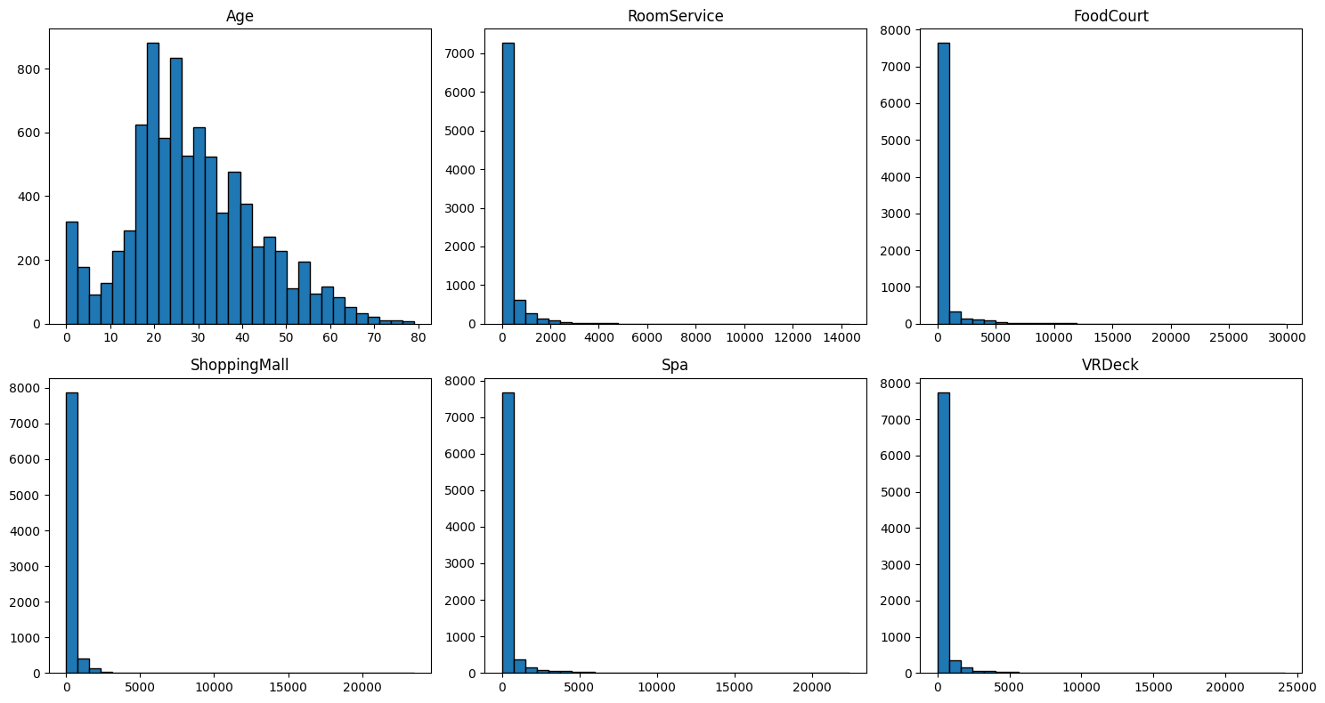
Рисунок 1. Гистограммы распределения числовых признаков
Анализ полученных распределений позволяет сделать следующие выводы.
Возраст пассажиров имеет распределение, близкое к нормальному. Наибольшее количество наблюдений сосредоточено в диапазоне от 20 до 40 лет. При этом присутствуют как дети младшего возраста, так и пассажиры старше 70 лет.
Признаки расходов RoomService, FoodCourt, ShoppingMall, Spa и VRDeck обладают выраженной правосторонней асимметрией. Для большинства пассажиров расходы отсутствуют либо имеют небольшие значения. Одновременно наблюдается небольшое количество пассажиров с очень высокими расходами, формирующими длинный правый хвост распределения.
Таким образом, числовые признаки расходов характеризуются наличием большого числа нулевых значений и существенной вариативностью.

Визуализация признаков средствами библиотеки Seaborn
Для выявления взаимосвязей между признаками использованы средства библиотеки Seaborn. На рис. 2 представлена зависимость возраста пассажиров от значения целевой переменной Transported, а также распределение пассажиров по планетам отправления.
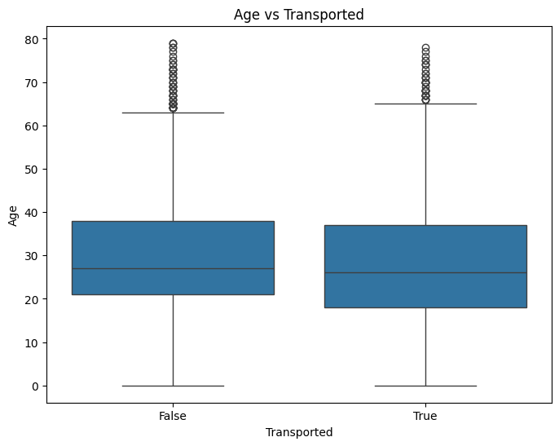
Рисунок 2. Зависимость возраста и домашней планеты от целевой переменной
Из анализа рисунка следует, что медианный возраст пассажиров, перемещенных в альтернативное измерение, несколько ниже медианного возраста остальных пассажиров. Это может свидетельствовать о существовании зависимости между возрастом и вероятностью перемещения.
Также наблюдаются различия в распределении целевой переменной между пассажирами различных планет происхождения. Наибольшее количество пассажиров прибыло с планеты Earth, однако вероятность перемещения заметно отличается для различных групп. На рис. 3 представлена диаграмма рассеяния, отображающая взаимосвязь между возрастом пассажира и расходами в фуд–корте.
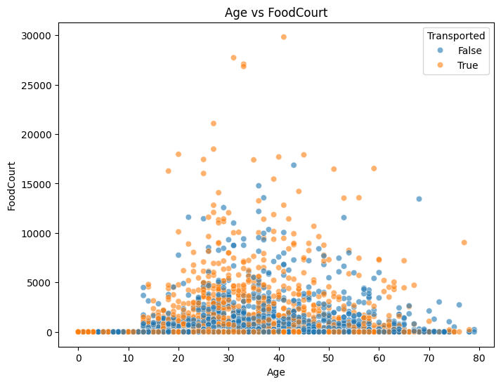
Рисунок 3. Зависимость возраста пассажиров от расходов FoodCourt
По результатам визуального анализа выраженной линейной зависимости между возрастом и расходами не обнаружено. Основная часть пассажиров имеет нулевые или близкие к нулю расходы независимо от возраста.
Таким образом, библиотека Seaborn позволила выявить потенциально значимые взаимосвязи между исследуемыми признаками и целевой переменной.

Визуализация признаков средствами Plotly
Для построения интерактивной визуализации использована библиотека Plotly. На рис. 4 представлена интерактивная диаграмма рассеяния, демонстрирующая взаимосвязь между возрастом пассажиров и расходами на обслуживание в каюте RoomService.
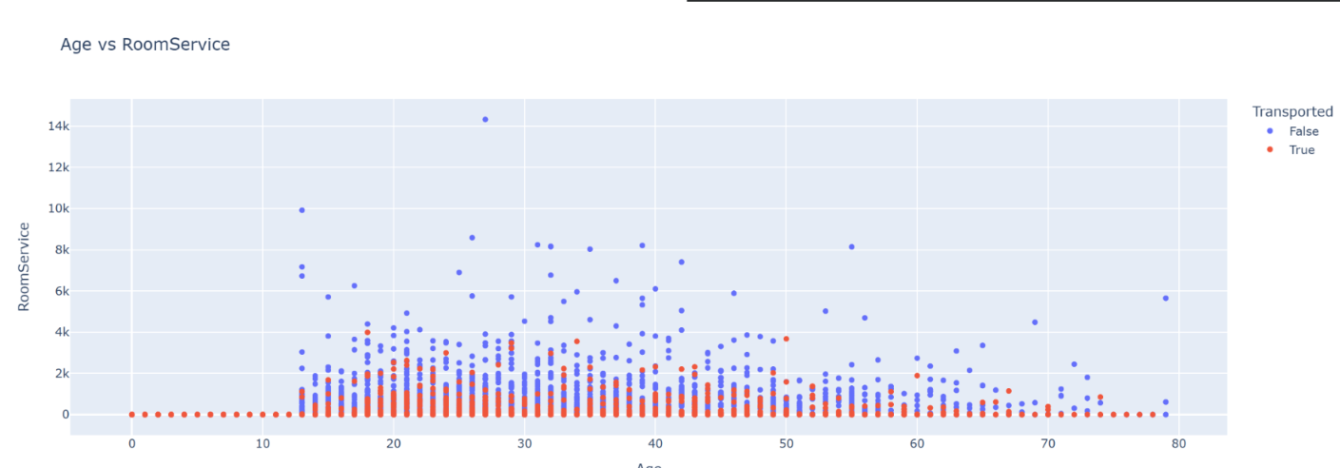
Рисунок 4. Интерактивная диаграмма «Возраст – RoomService»
Использование интерактивного графика позволяет получать дополнительную информацию о каждом наблюдении при наведении курсора на точку графика. Это упрощает исследование структуры данных и поиск нетипичных наблюдений.
По результатам анализа установлено, что большинство пассажиров не пользовались услугой RoomService, однако среди пассажиров с высокими расходами встречаются как перемещенные, так и неперемещенные пассажиры.

Обработка строк с пропущенными значениями
Перед построением моделей машинного обучения была проведена обработка пропущенных значений. Для определения количества пропусков использовались методы isnull() и sum() библиотеки Pandas. Результаты анализа представлены в табл. 2.
Таблица 2. Количество пропущенных значений по признакам
Признак | Количество пропусков | Доля пропусков, %
HomePlanet | 201 | 2,31
CryoSleep | 217 | 2,50
Cabin | 199 | 2,29
Destination | 182 | 2,09
Age | 179 | 2,06
VIP | 203 | 2,34
RoomService | 181 | 2,08
FoodCourt | 183 | 2,11
ShoppingMall | 208 | 2,39
Spa | 183 | 2,11
VRDeck | 188 | 2,16
Name | 200 | 2,30
Для восстановления пропущенных значений были использованы следующие подходы:
- для признаков расходов RoomService, FoodCourt, ShoppingMall, Spa и VRDeck пропуски у пассажиров, находившихся в криосне (CryoSleep = True), были заменены нулевыми значениями, поскольку такие пассажиры не могли пользоваться услугами корабля;
- остальные пропуски в признаках расходов были заполнены медианными значениями, что обусловлено сильной асимметрией распределений;
- пропуски в признаке Age заполнены медианным значением возраста;
- пропуски в категориальных признаках HomePlanet, Destination, VIP и CryoSleep заполнены наиболее часто встречающимся значением (модой);
- из признака Cabin были выделены новые признаки Deck, CabinNum и Side, после чего пропуски в Deck и Side заполнены модой.
Использование медианы и моды позволяет минимизировать влияние выбросов и сохранить основные статистические характеристики данных.

Построение тепловых карт
Для более детального анализа данных были построены две тепловые карты. На рис. 5 представлена первая тепловая карта, отображающая расположение пропущенных значений в исходном датасете.
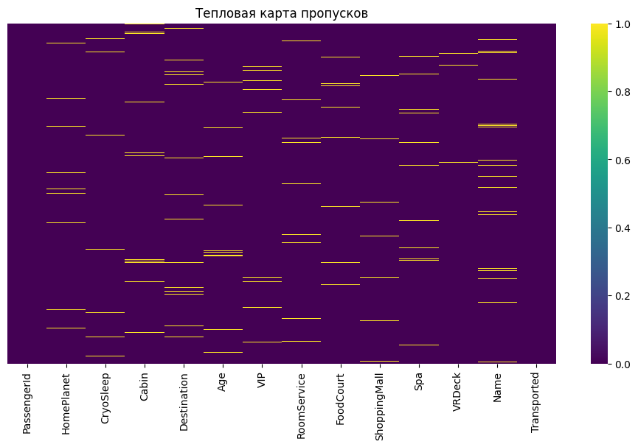
Рисунок 5. Тепловая карта пропущенных значений
По рисунку видно, что пропуски распределены по датасету относительно равномерно и не образуют крупных непрерывных областей отсутствующих данных.
На рис. 6 представлена вторая тепловая карта, отображаеющая корреляционные связи между числовыми признаками.
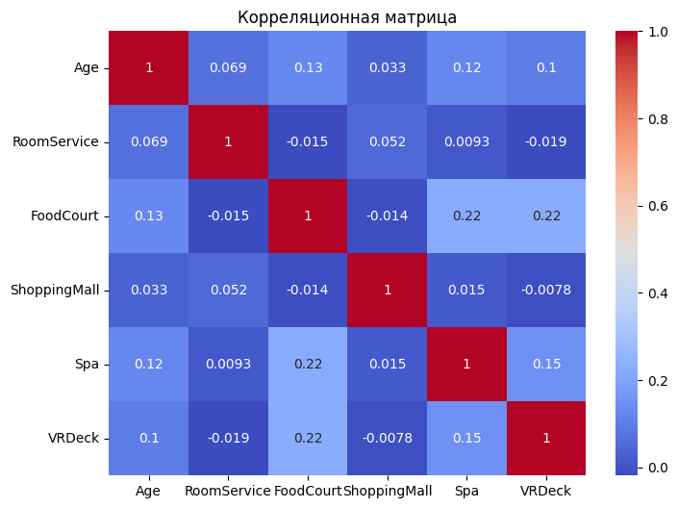
Рисунок 6. Тепловая карта корреляции числовых признаков
Анализ корреляционной матрицы показывает наличие умеренных взаимосвязей между различными видами расходов пассажиров. Наиболее сильные положительные корреляции наблюдаются между признаками Spa, VRDeck и FoodCourt, что может свидетельствовать о схожем потребительском поведении отдельных групп пассажиров. Возраст демонстрирует слабую корреляцию с большинством остальных признаков.

Устранение дубликатов строк
Проверка датасета на наличие полностью дублирующихся записей была выполнена с помощью метода duplicated() библиотеки Pandas. Результаты анализа показали отсутствие полных дубликатов строк. Количество обнаруженных дубликатов составило 0. Таким образом, удаление записей не потребовалось, а все 8693 наблюдения были сохранены для дальнейшего анализа.

Появление нетипичных выбросов по признакам
Для выявления выбросов использован метод межквартильного размаха (Interquartile Range, IQR). Для каждого числового признака были вычислены:
- первый квартиль Q1;
- третий квартиль Q3;
- межквартильный размах IQR;
- нижняя и верхняя границы допустимых значений.
Результаты представлены в табл. 3.
Таблица 3. Анализ выбросов числовых признаков
Признак | Количество выбросов
Age | 162
RoomService | 1906
FoodCourt | 1916
ShoppingMall | 1879
Spa | 1833
VRDeck | 1849
Наибольшее количество выбросов наблюдается среди признаков расходов. Однако данные значения не являются ошибочными измерениями, а отражают наличие пассажиров с необычно высокими расходами.
По этой причине удаление выбросов не производилось.

Условная фильтрация сэмплов
Для демонстрации возможностей анализа данных были выполнены три различных варианта фильтрации. Результаты представлены в табл. 4.
Таблица 4. Результаты условной фильтрации
№ | Условие фильтрации | Количество записей
1 | HomePlanet = Earth | 4803
2 | CryoSleep = True и Transported = True | 2483
3 | Суммарные расходы > 10000 | 181
- Первая фильтрация позволяет выделить пассажиров с планеты Земля.
- Вторая фильтрация формирует подвыборку пассажиров, находившихся в криосне и одновременно перемещенных в альтернативное измерение.
- Третья фильтрация позволяет исследовать группу пассажиров с наиболее высокими расходами.
Применение условной фильтрации позволяет проводить локальный анализ отдельных категорий пассажиров и выявлять специфические закономерности внутри данных.

Добавление шума
Для исследования устойчивости данных к случайным изменениям было выполнено добавление гауссовского шума в два числовых признака. Шум был добавлен к признакам Age и FoodCourt. Для признака Age использовалось нормальное распределение с параметрами μ = 0, σ = 3. Для признака FoodCourt использовалось нормальное распределение с параметрами μ = 0, σ = 5.
После добавления шума отрицательные значения расходов были заменены нулевыми, поскольку отрицательные расходы невозможны с точки зрения предметной области. Добавление шума позволяет оценивать устойчивость алгоритмов машинного обучения, моделировать ошибки измерений, формировать синтетические варианты данных для расширения обучающей выборки.

Преобразование числовых данных в категориальные
Для повышения интерпретируемости данных числовой признак Age был преобразован в категориальный признак Age_group. В результате выделены пять возрастных категорий: Child (дети до 12 лет), Teen (подростки 13–18 лет), Adult (взрослые 19–40 лет), Middle (лица среднего возраста 41–60 лет) и Senior (старше 60 лет). Распределение пассажиров по сформированным возрастным группам представлено в табл. 5.
Таблица 5. Распределение пассажиров по возрастным группам
Возрастная группа | Возрастной диапазон, лет | Количество
Child | $$[0;12]$$ | 806
Teen | [13, 18] | 1059
Adult | [19; 40] | 5097
Middle | [41; 60] | 1511
Senior | $$≥60$$ | 220
Наиболее многочисленной категорией является группа Adult, составляющая более половины всех наблюдений.
Преобразование непрерывного признака в категориальный позволяет анализировать возрастные группы как отдельные классы и упрощает интерпретацию результатов.

Дополнительные преобразования
В процессе подготовки данных был выполнен ряд дополнительных преобразований. Из составного признака Cabin были извлечены новые признаки: Deck (палуба), CabinNum (номер каюты), Side (сторона расположения каюты). Данные признаки позволяют более подробно описывать местоположение пассажиров на корабле и могут использоваться при построении моделей машинного обучения.
Также был создан новый числовой признак TotalSpend, представляющий собой сумму расходов пассажира по всем доступным сервисам корабля и вычисляющийся по следующей формуле:
$$TotalSpend=RoomService+FoodCourt+ShoppingMall+Spa+VRDeck.$$
Создание новых признаков позволяет повысить информативность датасета и улучшить качество будущих моделей.

Оценка изменения в данных после фильтрации
Для оценки влияния фильтрации было выполнено сравнение возрастных характеристик полной выборки и группы пассажиров, находившихся в криосне и перемещенных в альтернативное измерение. Результаты представлены в табл. 6.
Таблица 6. Сравнение статистик возраста
Показатель | Полная выборка | Криосон и перемещенные
Среднее значение | 28,83 | 27,95
Медиана | 27 | 26
Стандартное отклонение | 14,49 | 15,04
Максимум | 79 | 76
На рис. 7 представлены распределения возраста до и после фильтрации. Полученные результаты показывают, что фильтрация практически не изменила центральные характеристики распределения возраста. Однако наблюдаются небольшие различия в вариативности данных и предельных значениях.
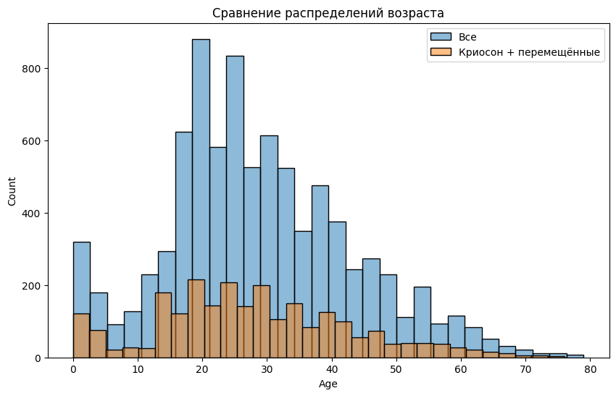
Рисунок 7. Сравнение распределений возраста

Запросы на группировку
Датасет Spaceship Titanic представлен одной таблицей и не является составным набором взаимосвязанных таблиц. В связи с этим классические запросы на группировку связанных таблиц не применяются. Для демонстрации возможностей агрегирования была выполнена группировка пассажиров по признаку HomePlanet и представлена в табл. 7.
Таблица 7. Агрегированные характеристики по планете отправления
Планета | Средний возраст | Средние расходы FoodCourt | Доля перемещенных, %
Earth | 26,07 | 137,23 | 42,39
Europa | 34,42 | 1503,21 | 42,39
Mars | 29,3 | 54,36 | 52,3
Из таблицы видно, что пассажиры с планеты Europa имеют наибольшие средние расходы и одновременно самую высокую долю перемещенных пассажиров. Пассажиры с планеты Earth характеризуются минимальной вероятностью перемещения.

Анализ распределений категориальных признаков
Для анализа распределений категориальных признаков были построены столбчатые диаграммы распределения с использованием библиотеки Seaborn. На рис. 8 представлены распределения признаков HomePlanet и Destination.
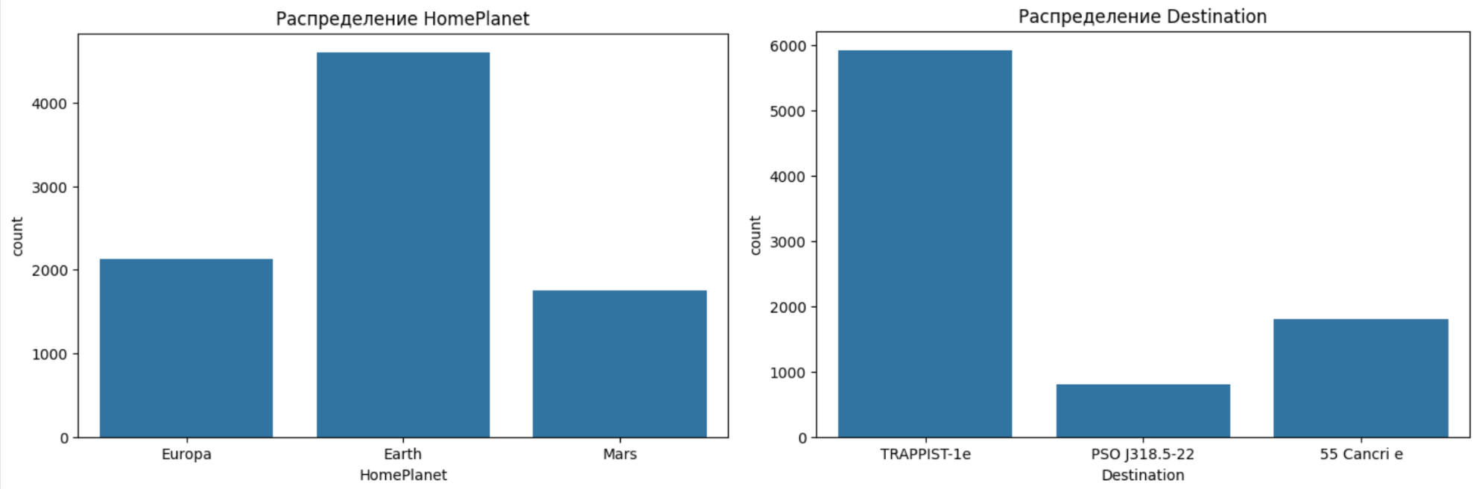
Рисунок 8. Распределение пассажиров по планете отправления и пункту назначения
Анализ распределений показывает, что большинство пассажиров прибыли с планеты Earth. Доля пассажиров с планет Europa и Mars значительно ниже. Среди направлений полета наиболее популярным является TRAPPIST–1e. Остальные направления представлены меньшим количеством наблюдений. На рис. 9 представлены распределения признаков CryoSleep и VIP.
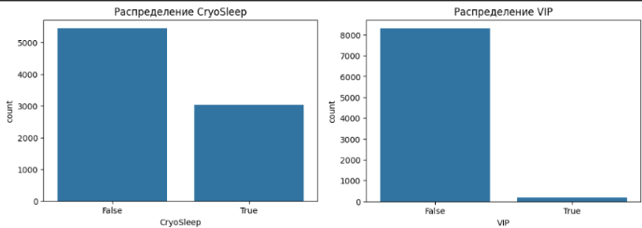
Рисунок 9. Распределение признаков CryoSleep и VIP
По результатам анализа установлено, что большая часть пассажиров не находилась в криосне. Кроме того, подавляющее большинство пассажиров не обладало VIP–статусом. На рис. 10 представлено распределение пассажиров по палубам корабля.
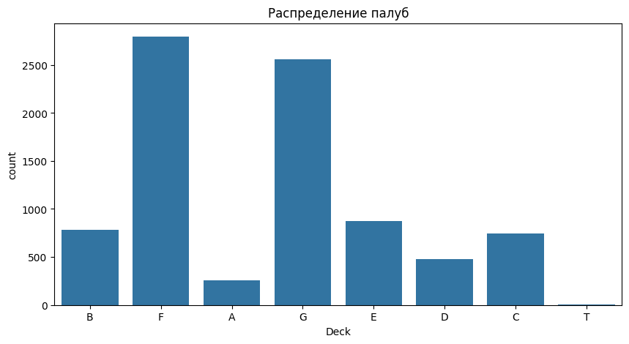
Рисунок 10. Распределение пассажиров по палубам Deck
Наиболее многочисленными являются палубы F и G. Палуба T представлена крайне небольшим количеством наблюдений и может рассматриваться как редкая категория. Построенные диаграммы позволяют получить представление о структуре категориальных признаков и выявить категории, которые встречаются существенно реже остальных.

Преобразование категориальных данных в числовые
Большинство алгоритмов машинного обучения работают только с числовыми данными. Поэтому перед построением моделей категориальные признаки были преобразованы в числовой формат.
Для бинарных признаков использовалось кодирование Label Encoding. Такое преобразование было выполнено для следующих признаков: CryoSleep; VIP; Transported, Side. Для многоклассовых признаков использовалось One–Hot Encoding. Преобразованию подверглись признаки: HomePlanet; Destination; Deck. В результате для каждой категории был сформирован отдельный бинарный столбец, принимающий значения 0 или 1. Например, для признака HomePlanet были сформированы новые признаки: HP_Earth; HP_Europa; HP_Mars. После выполнения преобразований все категориальные признаки стали доступны для использования в алгоритмах машинного обучения и статистического анализа.

Агрегация данных
Перед выполнением агрегации был проведен анализ частоты встречаемости категорий. Результаты анализа показали, что большинство категорий представлены достаточным количеством наблюдений. Исключением является палуба T, которая содержит крайне небольшое число пассажиров и может рассматриваться как редкая категория. Для исследования влияния категориальных признаков на целевую переменную была выполнена агрегация данных по признаку HomePlanet. Результаты представлены в табл.8.
Таблица 8. Агрегированные характеристики по планете отправления
Планета | Средний возраст | Средние расходы FoodCourt | Доля перемещенных, %
Earth | 26,2 | 139,6 | 42,8
Europa | 34,3 | 1470,8 | 65,9
Mars | 29,2 | 53,2 | 52,3
Пассажиры с планеты Europa имеют наибольший средний возраст и существенно более высокие расходы в зоне FoodCourt по сравнению с пассажирами других планет. Кроме того, для пассажиров с Europa наблюдается максимальная доля перемещенных пассажиров. Пассажиры с планеты Earth характеризуются минимальной вероятностью перемещения. Полученные результаты свидетельствуют о том, что планета происхождения может быть одним из значимых факторов при решении задачи классификации.

Введение новой категории
Для расширения информативности датасета была сформирована новая категориальная переменная Spending_activity (см. раздел 1.2.11), которая представляется собой суммарный расход пассажира по всем сервисам корабля. После вычисления общей суммы расходов пассажиры были разделены на три группы:
- Low – расходы отсутствуют (TotalSpend = 0);
- Medium – расходы от 1 до 5000 условных единиц;
- High – расходы более 5000 условных единиц.
Результаты представлены в таблице 9.
Таблица 9. Распределение пассажиров по уровню потребительской активности
Категория | Количество пассажиров | Доля, % | Доля перемещенных, %
Low | 3653 | 42,0 | 78,6
Medium | 4403 | 50,6 | 29,5
High | 637 | 7,3 | 32,2
Наибольшая часть пассажиров относится к категории Medium. Особый интерес представляет категория Low, для которой наблюдается наиболее высокая доля перемещенных пассажиров. Полученный результат может быть связан с признаком CryoSleep, поскольку пассажиры, находящиеся в криосне, как правило, не пользовались платными услугами корабля и, следовательно, имели нулевые расходы. Введение признака Spending_activity позволяет агрегировать информацию о нескольких видах расходов и использовать ее в дальнейшем для повышения качества прогнозных моделей.
Таким образом, проведенный анализ категориальных данных позволил исследовать структуру категориальных признаков, выполнить их кодирование, выявить закономерности между категориями и целевой переменной, а также сформировать новые информативные признаки для последующего машинного обучения.

Особенности, возможности и потенциальные риски использования датасета

Особенности предметной области
Набор данных Spaceship Titanic был создан в рамках соревнования по машинному обучению на платформе Kaggle. Основной целью его разработки является обучение и тестирование алгоритмов классификации на данных смешанного типа, содержащих числовые, категориальные и бинарные признаки.
Предметная область датасета является вымышленной и описывает пассажиров космического корабля Spaceship Titanic, которые во время путешествия столкнулись с пространственно–временной аномалией. В результате часть пассажиров была перемещена в альтернативное измерение. Основная задача заключается в прогнозировании значения признака Transported, отражающего факт перемещения пассажира. Несмотря на фантастический сюжет, структура данных близка к реальным задачам анализа клиентов и пассажиров транспортных систем. Датасет содержит демографические характеристики пассажиров, информацию об их расходах, местоположении на корабле и дополнительных услугах.
Особенностью предметной области является наличие признаков, характеризующих поведение пассажиров через их потребительскую активность. Расходы на различные услуги корабля позволяют косвенно оценивать образ жизни пассажира и его взаимодействие с инфраструктурой корабля.
Дополнительной особенностью является наличие признака CryoSleep. Согласно описанию датасета, пассажиры в состоянии криосна не пользуются платными услугами корабля, что приводит к возникновению логических зависимостей между признаками расходов и состоянием пассажира. Указанные особенности делают датасет удобным для исследования методов классификации, генерации признаков и поиска скрытых закономерностей в данных.

Гипотезы для корректного использования датасета
Для последующего построения моделей машинного обучения были сформулированы следующие исследовательские гипотезы.
Гипотеза 1: Нахождение пассажира в состоянии криосна (CryoSleep) существенно увеличивает вероятность его перемещения в альтернативное измерение. Основанием для данной гипотезы является тот факт, что пассажиры в криосне практически не пользуются услугами корабля и имеют нулевые расходы. Проведенный анализ показал, что среди пассажиров с минимальными расходами наблюдается повышенная доля перемещенных пассажиров.
Гипотеза 2: Планета происхождения пассажира (HomePlanet) оказывает влияние на вероятность перемещения. Результаты предварительного анализа показали различия в доле перемещенных пассажиров между группами Earth, Europa и Mars. Это позволяет предположить существование скрытых факторов, связанных с происхождением пассажира.
Гипотеза 3: Уровень расходов пассажира связан с вероятностью перемещения. Пассажиры, активно использующие услуги корабля, могут иметь иные характеристики поведения по сравнению с пассажирами, не совершающими расходов. Следовательно, признаки RoomService, FoodCourt, ShoppingMall, Spa и VRDeck могут выступать важными факторами прогнозирования.

Гипотезы для вероятного неэтичного использования датасета
Несмотря на искусственный характер датасета, результаты анализа и модели, построенные на его основе, могут использоваться некорректным образом.
Гипотеза 1: Модель может ошибочно интерпретироваться как доказательство того, что пассажиры определенной планеты происхождения имеют более высокую вероятность попадания в опасные ситуации. Подобный вывод является некорректным, поскольку выявленная закономерность отражает исключительно особенности рассматриваемого датасета и не подтверждает существование причинно–следственной связи.
Гипотеза 2: Модель может использоваться для принятия решений о предоставлении услуг пассажирам на основании их расходов. Например, можно ошибочно предположить, что пассажиры с низкими расходами обладают особыми характеристиками поведения и поэтому должны обслуживаться по иным правилам. Такой подход способен привести к дискриминации отдельных групп пользователей.
Гипотеза 3: Результаты моделирования могут использоваться для формирования предвзятого отношения к пассажирам определенного возраста. Если возраст окажется значимым признаком модели, может возникнуть ошибочное представление о большей или меньшей «надежности» отдельных возрастных групп. Подобная интерпретация будет являться некорректной, поскольку модель выявляет статистические зависимости, а не личные качества людей.
Таким образом, при использовании результатов анализа необходимо учитывать ограничения датасета и избегать принятия решений, способных привести к дискриминации отдельных групп объектов.

Потенциальные возможности расширения датасета
Существующий набор данных может быть дополнен новыми признаками, способными повысить качество анализа и точность моделей машинного обучения. В качестве направлений расширения датасета можно выделить следующие признаки:
- длительность пребывания пассажира на корабле;
- класс обслуживания пассажира;
- семейное положение;
- количество сопровождающих лиц;
- история предыдущих путешествий;
- наличие медицинских ограничений;
- частота использования различных сервисов корабля;
- уровень дохода пассажира;
- точное местоположение пассажира в момент возникновения аномалии.
Добавление новых признаков позволит решать более широкий круг задач.
Помимо бинарной классификации перемещения пассажиров могут быть исследованы:
- прогнозирование потребительской активности пассажиров;
- кластеризация пассажиров по моделям поведения;
- выявление групп риска;
- прогнозирование расходов на услуги корабля;
- анализ взаимосвязей между расположением пассажиров и вероятностью возникновения событий.
Таким образом, рассматриваемый датасет обладает высоким потенциалом расширения и может использоваться не только для решения задачи классификации, но и для проведения более глубоких исследований в области анализа данных и машинного обучения.

Выводы по первому разделу
В первом разделе курсового проекта был проведен анализ набора данных Spaceship Titanic, используемого для решения задачи бинарной классификации. Была выполнена характеристика структуры датасета, включающего 8693 наблюдения и 14 исходных признаков. Рассмотрены числовые и категориальные признаки, а также определена целевая переменная Transported. В ходе первичного анализа были построены визуализации с использованием библиотек Matplotlib, Seaborn и Plotly, исследованы распределения признаков, выполнен анализ пропущенных значений и выбросов. Для обработки пропусков использовались методы заполнения медианой и модой. Также была выполнена проверка на наличие дубликатов и проведена условная фильтрация данных.
Для повышения информативности набора данных были сформированы новые признаки Age_group и Spending_activity, а категориальные переменные были преобразованы в числовой формат с использованием методов Label Encoding и One–Hot Encoding. Дополнительно были рассмотрены особенности предметной области, сформулированы исследовательские гипотезы, проанализированы потенциальные риски и возможности расширения датасета. Проведенный анализ показал, что датасет обладает достаточным объемом и качеством данных для построения моделей машинного обучения и может использоваться для дальнейшего решения задачи прогнозирования перемещения пассажиров. Полученные результаты служат основой для последующих этапов исследования, связанных с разработкой, обучением и сравнением моделей классификации.

ПЕРВИЧНЫЙ АНАЛИЗ НАБОРА ДАННЫХ С ВРЕМЕННЫМИ РЯДАМИ

Постановка задачи
В рамках данного раздела рассматривается задача прогнозирования временного ряда – предсказание концентрации угарного газа (CO) на основе исторических данных качества воздуха.
Тип задачи – прогнозирование.
Входные данные – многомерный временной ряд, включающий концентрации загрязняющих веществ (CO, бензол, NOx, NMHC), показания сенсоров, а также метеорологические параметры (температура, влажность).
Выходные данные – прогнозное значение концентрации CO(GT) на следующий час (или на заданный горизонт).
Предметная область – экология, мониторинг окружающей среды.
Практическая значимость – раннее обнаружение опасных уровней загрязнения, поддержка решений в системах «умного города», снижение рисков для здоровья населения.
Требования к данным – наличие временной метки, регулярная дискретизация (почасовая), достаточная длина ряда, наличие целевой переменной, приемлемое качество (контроль пропусков и шумов).

Описание выбранного набора данных
Название: Air Quality Dataset
Источник: UCI Machine Learning Repository (а также доступен на Kaggle)
Ссылка: https://archive.ics.uci.edu/dataset/360/air+quality
Сбор и разметка: Данные собраны с помощью химических сенсоров, установленных в городе. Измерения проводились в течение одного года (март 2004 – февраль 2005) с почасовым интервалом. Пропуски обозначены как $–200$. Данные не являются чувствительными или конфиденциальными.
Обоснование выбора: Набор подходит для задачи прогнозирования CO, так как содержит непрерывные временные метки, многомерные измерения и явно выраженную суточную сезонность. Он широко используется в исследованиях по прогнозированию качества воздуха.
Структура данных:
- Общее количество записей: 9357 после удаления полностью пустых строк (почасовые наблюдения за ~ 395 суток).
- Количество каналов (признаков): 15 (включая дату/время).
- Наличие целевой переменной: CO(GT) – измеренная концентрация угарного газа, мг/м³.
Перечень признаков представлен в табл. 10.
Таблица 10. Перечень признаков
Признак | Описание | Тип
Date | дата (ДД/ММ/ГГГГ) | категориальный (временной)
Time | время (ЧЧ.ММ.СС) | категориальный
CO(GT) | истинная концентрация CO (целевая) | числовой
PT08.S1(CO) | сенсор CO | числовой
NMHC(GT) | не метановые углеводороды | числовой
C6H6(GT) | бензол | числовой
PT08.S2(NMHC) | сенсор NMHC | числовой
NOx(GT) | оксиды азота | числовой
PT08.S3(NOx) | сенсор NOx | числовой
NO2(GT) | диоксид азота | числовой
PT08.S4(NO2) | сенсор NO2 | числовой
PT08.S5(O3) | сенсор озона | числовой
T | температура (°C) | числовой
RH | относительная влажность (%) | числовой
AH | абсолютная влажность (г/м³) | числовой
Чувствительность: данные анонимны, не содержат персональной информации.

Описание результатов первичного анализа

Загрузка и первичное знакомство
Для загрузки и анализа данных используются следующие библиотеки: pandas, numpy, matplotlib, seaborn, statsmodels. Данные загружены из CSV–файла с разделителем ;. Столбцы Date и Time объединены в единый datetime–индекс. В табл. 11 представлены первые пять строк набора данных после объединения даты/времени.
Таблица 11. Первые пять строк набора данных
Datetime | CO(GT) | PT08.S1(CO) | NMHC(GT) | C6H6(GT) | ... | AH
2004–03–10 18:00:00 | 2,6 | 1360 | 11,9 | 11,9 | ... | 0,7578
2004–03–10 19:00:00 | 2,0 | 1293 | 9,4 | 9,4 | ... | 0,7255
2004–03–10 20:00:00 | 2,2 | 1296 | 9,0 | 9,0 | ... | 0,7502
2004–03–10 21:00:00 | 2,2 | 1276 | 8,6 | 8,6 | ... | 0,7867
2004–03–10 22:00:00 | 1,9 | 1240 | 7,8 | 7,8 | ... | 0,7888
Загрузка выполнена без ошибок, структура соответствует описанию. Ряд многомерный, содержащий 13 числовых каналов длиной 9357 наблюдений., снятых в течение 13 месяцев. все числовые каналы – float64, временная метка – datetime64[ns]. Временная метка корректно преобразована, частота – часовая. Требуется замена –200 на NaN и обработка пропусков.

Визуализация исходных данных
Для анализа построены графики основных каналов временного ряда и представлены на рис. 11: CO(GT), NMHC(GT), C6H6(GT), NOx(GT), T, RH и AH, расположенные на отдельных подграфиках. Дополнительно для наглядности в отчете приведен график целевой переменной CO(GT).
На основе рис. 11 можно сделать следующие выводы.
- Тренд – слабо выражен, средний уровень остается примерно постоянным (1,5–2,5 мг/м³) на протяжении всего года.
- Сезонность – ярко выраженная суточная (пики в дневные часы, спады ночью). Также заметна более слабая недельная цикличность.
- Регулярность – поведение ряда регулярное, хотя присутствуют отдельные резкие выбросы.
- Разрывы – на графике видны пропуски (несколько дней отсутствия данных).
Данные качественно пригодны для прогнозирования, необходимо смоделировать суточную сезонность и учесть выбросы.
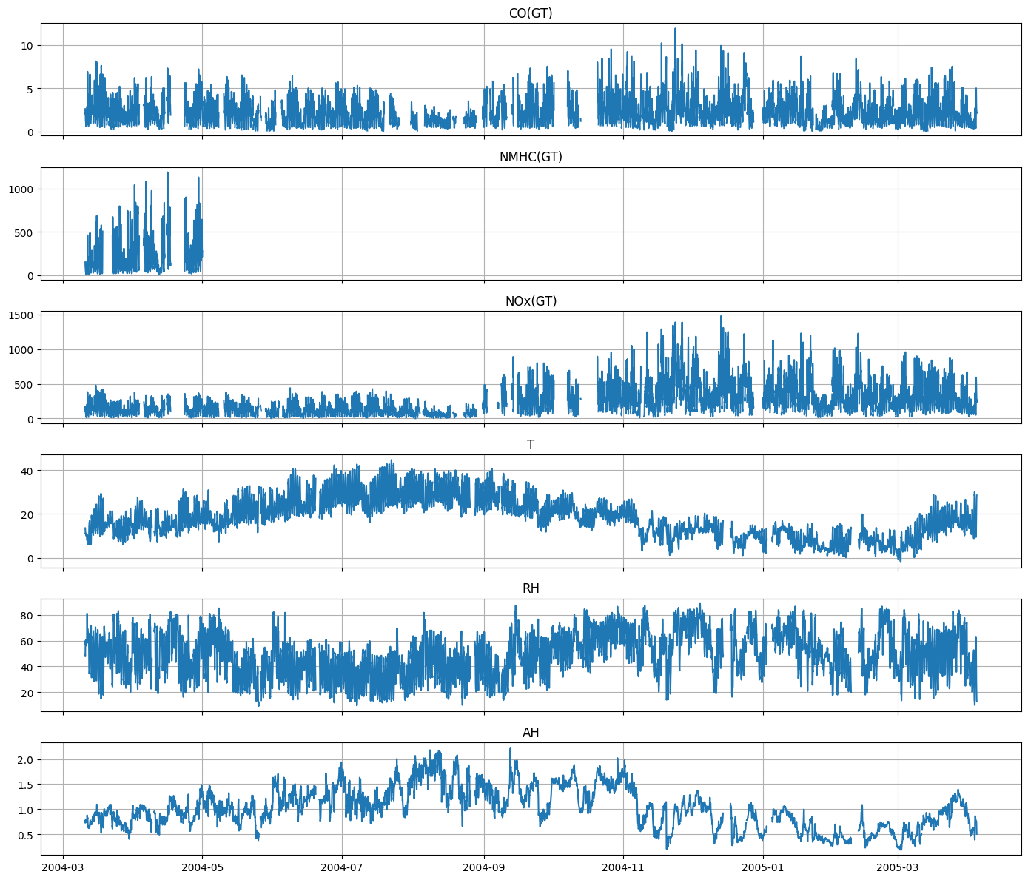
Рисунок 11. Графики основных каналов временного ряда

Статистический анализ
Рассчитаны описательные статистики для всех числовых каналов и приведены в табл. 12.
Таблица 12. Статистические характеристики признаков (после замены –200 на NaN)
Признак | count | mean | std | min | 25% | 50% | 75% | max
CO(GT) | 7674 | 2.15275 | 1.45325 | 0.1 | 1.1 | 1.8 | 2.9 | 11.9
PT08.S1(CO) | 8991 | 1099.833166 | 217.08 | 647 | 937 | 1063 | 1231 | 2040
NMHC(GT) | 914 | 218.811816 | 204.46 | 7 | 67 | 150 | 297 | 1189
C6H6(GT) | 8991 | 10.083105 | 7.45 | 0.1 | 4.4 | 8.2 | 14 | 63.7
NOx(GT) | 7718 | 246.89673 | 212.98 | 2 | 98 | 180 | 326 | 1479
T | 8991 | 18.317829 | 8.83 | –1.9 | 11.8 | 17.8 | 24.4 | 44.6
RH | 8991 | 49.234201 | 17.32 | 9.2 | 35.8 | 49.6 | 62.5 | 88.7

Частота дискретизации определена на основе разности между соседними временными метками и составляет 1 час. Интервалы между наблюдениями равномерны, что подтверждает корректность временной структуры ряда и позволяет применять методы анализа временных рядов без дополнительного выравнивания временной шкалы.
Сделаны следующие выводы:
- Среднее (2.02) и медиана (1.8) CO(GT) различаются → распределение асимметрично (положительная асимметрия, выбросы вверх).
- Разброс (std = 1.12) умеренный, но максимальное значение 11.9 (почти в 6 раз выше среднего) – яркие выбросы.
- Для признака NMHC(GT) доступно только 914 наблюдений из 9357, что свидетельствует о крайне высокой доле пропусков.
- Диапазоны значений сильно отличаются (CO ~ 0–12, PT08.S1 ~ 500–2700) – необходима нормализация.

Анализ пропусков и выбросов
Значения –200 заменены на NaN. Доля пропусков по каждому каналу представлена в табл. 13.
Таблица 13. Доля пропущенных значений по признакам
Признак | Пропуски, %
CO(GT) | 17.99
PT08.S1(CO) | 3.91
NMHC(GT) | 90.23
C6H6(GT) | 3.91
NOx(GT) | 17.52
NO2(GT) | 17.55
T | 3.91
RH | 3.91
AH | 3.91

Анализ временного распределения пропусков показал, что большая часть пропущенных значений в признаке NMHC(GT) сосредоточена в отдельных временных интервалах, а не распределена случайным образом по всему ряду. Это свидетельствует о систематическом характере пропусков, вероятно связанном со сбоями измерительного оборудования или отсутствием регистрации показаний в отдельные периоды времени. Остальные каналы имеют лишь 3.91 % пропусков.
Выбросы по правилу трех сигм (для CO(GT)):
Границы: mean ± 3*std = [–2.21, 6.51] → отрицательная граница отброшена (CO не может быть <0).
Количество выбросов (значения > 5.38): 102 (≈1.33% от всех наблюдений).
Диаграмма размаха для CO(GT) показывает много точек выше верхнего уса, подтверждая наличие выбросов.
Вывод: пропуски носят систематический характер (особенно NMHC). Выбросы присутствуют, их доля невелика. Рекомендуется интерполяция для NMHC (методом ближайшего соседа или линейной) и удаление/винзоризация выбросов.

Анализ диапазонов значений
На рис. 12 представлена диаграмма размаха для всех числовых признаков набора данных, позволяющая оценить различия в диапазонах их значений и наличие выбросов.
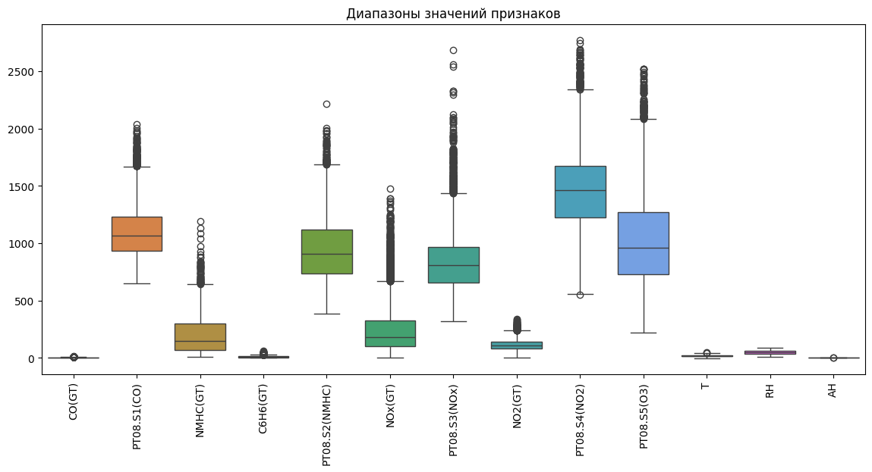
Рисунок 12. Диаграмма размаха для всех числовых признаков
Масштабы признаков различаются в сотни раз (например, CO ~ 0–12, PT08.S1 ~ 500–2700). Признаки с большими значениями будут доминировать в моделях, чувствительных к масштабу признаков, например в линейной регрессии, методе опорных векторов (SVM) и нейронных сетях.
Рекомендация: применить стандартизацию (StandardScaler: (x – mean)/std) или нормализацию (MinMaxScaler) перед обучением модели прогнозирования.

Корреляционный анализ
Рассчитана матрица коэффициентов корреляции Пирсона для всех каналов (см. рис. 13). Наиболее сильные корреляции:
- corr(CO(GT), PT08.S1(CO)) = 0.879 – ожидаемо (один и тот же газ).
- corr(C6H6(GT), PT08.S2(NMHC)) = 0.982
- corr(NOx(GT), PT08.S3(NOx)) = –0.656
- corr(NO2(GT), PT08.S4(NO2)) = 0.157
- corr(T, AH) = 0.656
Наиболее сильные отрицательные корреляции:
- corr(PT08.S3(NOx), PT08.S2(NMHC)) = –0.797
- corr(PT08.S3(NOx), PT08.S5(O3)) = –0.797
- corr(PT08.S3(NOx), PT08.S1(CO)) = –0.772
- corr(PT08.S3(NOx), NMHC(GT)) = –0.771
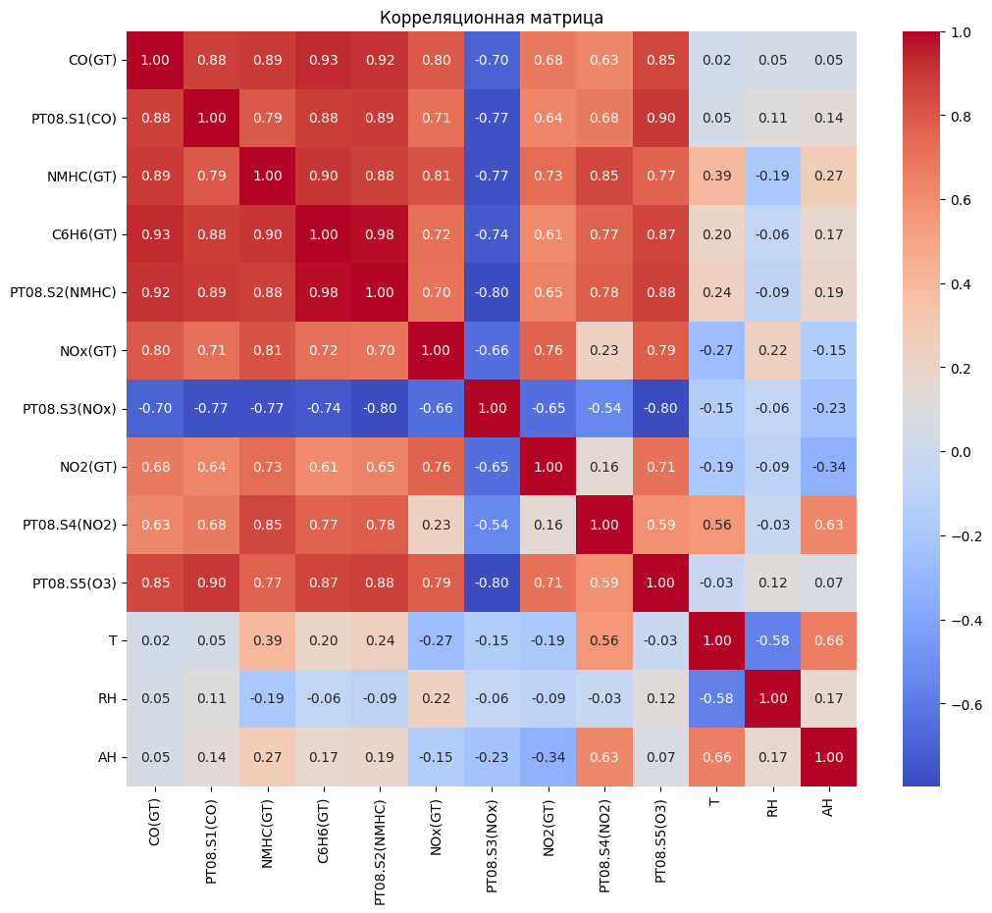
Рисунок 13. Тепловая карта корреляционной матрицы
Сильная положительная корреляция между сенсорами и непосредственными измерениями указывает на дублирование информации. Для снижения мультиколлинеарности можно оставить либо прямые измерения (CO(GT), C6H6(GT) и т.д.), либо показания сенсоров.
Целевая переменная CO(GT) слабо коррелирует с метеопараметрами (corr < 0.3), но сильно – с PT08.S1(CO) и NMHC(GT).
Сильных отрицательных корреляций (|r| > 0.7) между признаками не обнаружено. Отрицательные связи присутствуют только умеренной силы и отражают обратное изменение отдельных параметров качества воздуха и метеорологических характеристик.
Некоторые признаки демонстрируют слабую корреляцию с большинством остальных каналов (|r| < 0.3), что может свидетельствовать о наличии уникальной информации, не дублирующей другие измерения. Такие признаки потенциально могут повысить качество модели прогнозирования.
Рекомендация: при построении модели прогнозирования использовать отбор признаков (например, оставить PT08.S1(CO), C6H6(GT), NOx(GT), T, RH).

Поиск и анализ шумов
Выполнена декомпозиция временного ряда CO(GT) с периодом сезонности 24 и представлена на рис. 14. Выбор периода обусловлен почасовой дискретизацией данных и наличием визуально наблюдаемой суточной цикличности концентрации угарного газа.
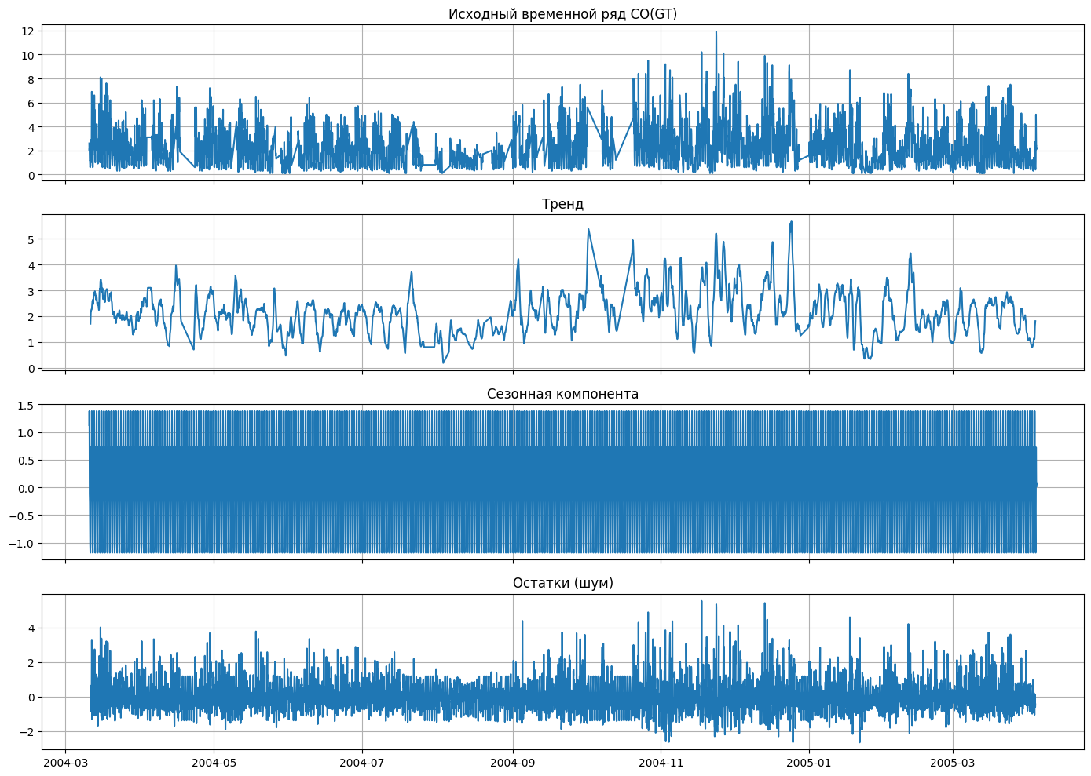
Рисунок 14. Декомпозиция временного ряда CO(GT) на тренд, сезонность и остатки
Анализ компонент:
Тренд – почти горизонтальная линия (среднее значение ~ 2.0), незначительные колебания в пределах 0.5.
Сезонная компонента – выраженный суточный цикл (амплитуда ≈ 1.2 мг/м³), максимум в дневные часы, минимум ночью.
Остатки (шум) – колеблются в диапазоне от –1.5 до +1.5, не имеют видимых закономерностей.
Расчет отношения сигнал/шум (SNR):
Дисперсия сигнала (тренд + сезонность) = $σ_{signal}^{2}=1.269$
Дисперсия шума (остатки) = $σ²_noise = 0.702$
SNR = $10 · log10(σ²signal/σ²noise)$
SNR = $10 · log10(0.74/0.09)$
SNR = $10 · log10(8.22)$
SNR $≈ 2.57 дБ$
Результаты расчетов показывают, что SNR соответствует удовлетворительному уровню (диапазон 0–10 дБ). Сигнал и шум сравнимы по мощности – данные пригодны для анализа, но для повышения точности прогнозов рекомендуется фильтрация шума. Гистограмма распределения остатков представлена на рис. 15.
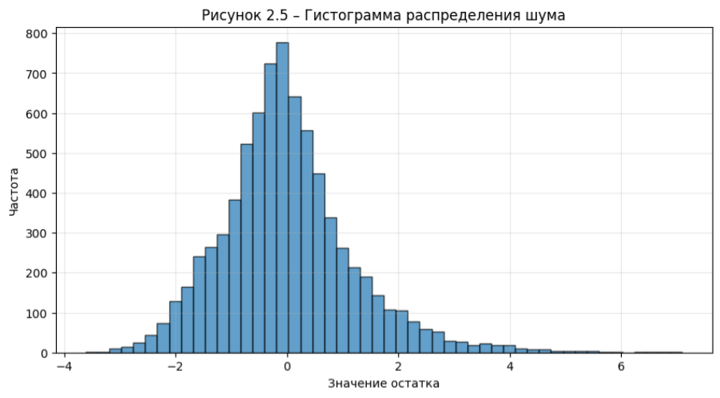
Рисунок 15. Гистограмма распределения шумовой компоненты (остатков)
Форма распределения: близка к нормальной (колоколообразной), симметричная, без тяжелых хвостов. Небольшой положительный эксцесс. Шум случаен, некоррелирован, декомпозиция адекватно выделила закономерности. Фильтрация может быть выполнена простыми методами (скользящее среднее, медианный фильтр) без риска исказить сигнал.
Рекомендации по фильтрации:
Для прогнозирования на 1–2 шага можно использовать экспоненциальное сглаживание.
Для удаления высокочастотного шума – медианный фильтр с окном 3.
Не рекомендуется сильное сглаживание (окно > 5), так как суточная сезонность будет подавлена.

Выводы по второму разделу
В ходе первичного анализа набора данных Air Quality Dataset, предназначенного для прогнозирования концентрации угарного газа, выполнены все этапы, предусмотренные учебно–методическим материалом. Получены следующие основные результаты.
Краткая характеристика набора данных
- Многомерный временной ряд длиной 9357 наблюдений, содержащий 13 числовых признаков.
- Источник данных – открытый репозиторий UCI Machine Learning Repository.
- Частота дискретизации составляет 1 час.
- Целевая переменная – концентрация угарного газа CO(GT).
Выявленные проблемы
В данных присутствует значительное количество пропусков. Наибольшая доля пропущенных значений наблюдается в признаке NMHC(GT) и составляет 90.23%. Для признаков CO(GT), NOx(GT) и NO2(GT) доля пропусков составляет около 18%, а для остальных признаков – около 3.9%.
По правилу трех сигм выявлено 102 потенциальных выброса в признаке CO(GT), что составляет около 1.33% от общего количества наблюдений. Верхняя граница допустимых значений составляет 6.51 мг/м³. Диапазоны значений признаков существенно различаются, что указывает на необходимость масштабирования данных перед построением моделей машинного обучения.
Корреляционный анализ показал наличие сильной мультиколлинеарности между рядом признаков. Наиболее сильные положительные корреляции наблюдаются между C6H6(GT) и PT08.S2(NMHC) (r = 0.982), а также между CO(GT) и C6H6(GT) (r = 0.931). Кроме того, выявлены сильные отрицательные корреляции, например между PT08.S3(NOx) и PT08.S2(NMHC) (r = –0.797).
Результаты анализа шумовой компоненты показали значение отношения сигнал/шум SNR = 2.57 дБ, что согласно принятой классификации соответствует удовлетворительному уровню качества данных. Полезный сигнал превышает уровень шума, однако применение методов фильтрации способно повысить качество последующего прогнозирования.
Пригодность данных для решения поставленной задачи
Несмотря на наличие пропусков, выбросов, мультиколлинеарности и шумовой компоненты, набор данных пригоден для построения моделей прогнозирования концентрации угарного газа после выполнения предварительной обработки.
Рекомендации по предобработке
- заменить служебные значения –200 на NaN;
- выполнить восстановление пропущенных значений методами интерполяции;
- рассмотреть возможность исключения признака NMHC(GT) из анализа ввиду чрезвычайно высокой доли пропусков (90.23%);
- выполнить обработку выбросов методом винзоризации или ограничением значений по верхнему перцентилю;
- выполнить стандартизацию числовых признаков;
- провести отбор признаков для снижения влияния мультиколлинеарности;
- изменить методы сглаживания временного ряда (например, медианный фильтр или экспоненциальное сглаживание) для уменьшения влияния шумовой компоненты.
После выполнения указанных этапов предварительной обработки набор данных может быть использован для построения моделей прогнозирования концентрации CO(GT), включая линейные модели, ансамблевые методы машинного обучения и рекуррентные нейронные сети.

ПЕРВИЧНЫЙ АНАЛИЗ НАБОРА ДАННЫХ С ИЗОБРАЖЕНИЯМИ

Постановка задачи
В рамках данной работы рассматривается задача автоматической классификации изображений цветов с использованием методов глубокого обучения и технологий искусственного интеллекта.
Тип задачи – многоклассовая классификация изображений, при которой каждому изображению ставится в соответствие одна метка класса.
Входными данными являются цифровые цветные фотографии цветов, полученные в естественных условиях съемки. Выходом модели является предсказание одного из трех классов:
- daisy (ромашка);
- rose (роза);
- sunflower (подсолнечник).
Предметная область исследования относится к компьютерному зрению и автоматическому распознаванию объектов растительного мира.
Практическая значимость работы заключается в возможности использования разработанной модели в мобильных приложениях для определения растений, образовательных системах, электронных справочниках по ботанике, а также интеллектуальных помощниках для распознавания объектов окружающей среды.
Для решения поставленной задачи необходим набор размеченных изображений, содержащий фотографии цветов различных видов, сделанные при разнообразных условиях съемки. Важными характеристиками датасета являются наличие корректной разметки, разнообразие ракурсов, условий освещения и фонов, а также достаточный объем данных для обучения нейронной сети.

Описание выбранного набора данных
Для проведения исследования был использован открытый набор данных Flowers Recognition, опубликованный на платформе Kaggle.
Источник данных:
https://www.kaggle.com/datasets/alxmamaev/flowers-recognition
Оригинальный набор данных содержит более 4000 изображений пяти видов цветов: daisy, dandelion, rose, sunflower, tulip. Изображения были собраны из открытых интернет–источников и распределены по классам на основе ручной проверки. Для целей настоящего исследования из исходного набора были отобраны три класса: daisy, rose, sunflower. Из каждого класса случайным образом было выбрано по 100 изображений. Таким образом, итоговый набор содержит 300 изображений и является полностью сбалансированным. Информация обо всех отобранных изображениях сохранена в файле final_selected_images.csv, что обеспечивает воспроизводимость проведенного исследования.
Основными причинами выбора данного датасета являются:
- наличие готовой классификационной разметки;
- разнообразие условий съемки;
- достаточный объем данных для применения методов transfer learning;
- свободный доступ к данным для учебных целей.
Структура набора данных организована по принципу классификационного датасета:
- daisy
- rose
- sunflower
Каждое изображение хранится в каталоге, соответствующем его классу. Таким образом, название папки выступает меткой класса. Все изображения представлены в формате JPEG и используют цветовую модель RGB.
Для обеспечения единообразия интерпретации классов были сформулированы следующие правила различения объектов:
- класс daisy содержит изображения ромашек с характерной желтой сердцевиной и белыми лепестками;
- класс rose включает изображения роз различных оттенков и форм бутона;
- класс sunflower содержит изображения подсолнечников с крупной темной центральной частью и желтыми лепестками.
С точки зрения конфиденциальности и этических ограничений набор данных не содержит персональной информации. На изображениях отсутствуют документы, лица людей, автомобильные номера и другие сведения, позволяющие идентифицировать конкретного человека.

Результаты первичного анализа набора данных
3.3.1. Анализ количества изображений и баланса классов
Первым этапом был проведен анализ распределения изображений по классам. На рис. 16 представлена диаграмма количества изображений в каждом классе.
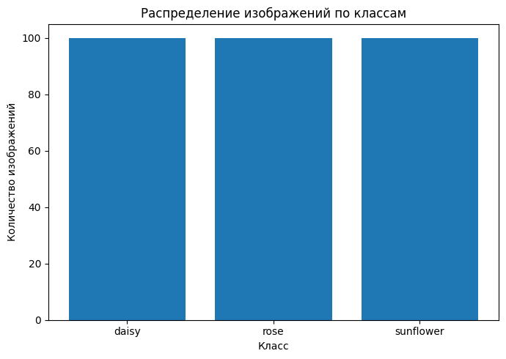
Рисунок 16. Распределение количества изображений по классам
Результаты анализа показывают, что набор данных является полностью сбалансированным. Каждый класс содержит по 100 изображений, что соответствует 33,3 % общего объема выборки. Отсутствие дисбаланса является положительным фактором, поскольку позволяет использовать стандартные методы обучения без применения дополнительных процедур балансировки классов. Сбалансированность выборки снижает вероятность смещения модели в сторону какого–либо класса и обеспечивает корректность оценки качества классификации.
3.3.2. Анализ типичных изображений
Для визуального исследования содержимого датасета были рассмотрены случайно выбранные изображения каждого класса. На рис. 17 представлены типичные примеры изображений из категорий daisy, rose и sunflower.
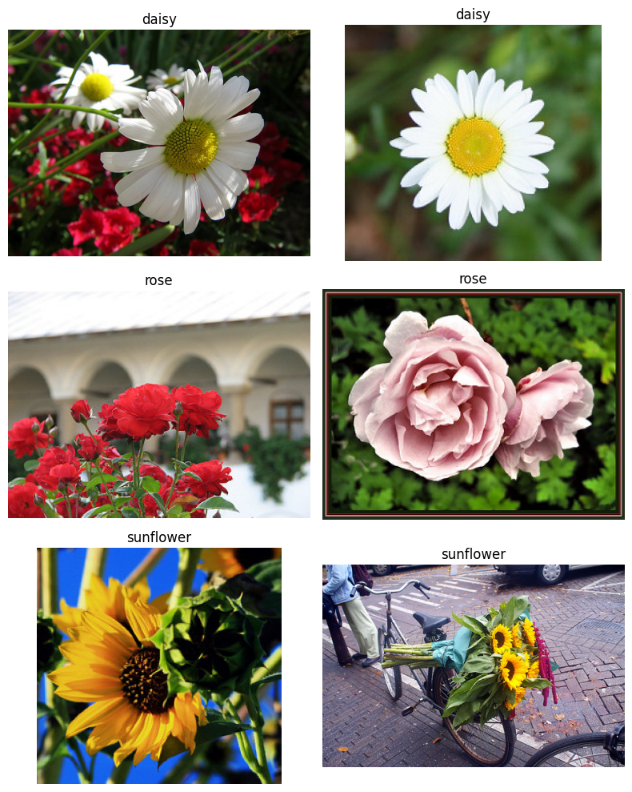
Рисунок 17. Примеры изображений различных классов
В ходе визуального анализа были выявлены следующие особенности:
- изображения получены в естественных условиях съемки;
- присутствуют различные масштабы объектов;
- используются разнообразные фоны (трава, листья, земля, небо, искусственные объекты);
- представлены различные условия освещения;
- объекты изображены под различными углами обзора.
Наибольшая внутриклассовая вариативность наблюдается в классе rose. В датасете присутствуют красные, белые, розовые и желтые розы различных размеров и степеней раскрытия бутона. Подобное разнообразие положительно влияет на способность модели к обобщению и позволяет избежать переобучения на узком наборе визуальных признаков.
3.3.3. Анализ технических характеристик изображений
Для оценки качества исходных данных был выполнен анализ размеров изображений. На рис. 18 и 19 представлены распределения ширины и высоты изображений.
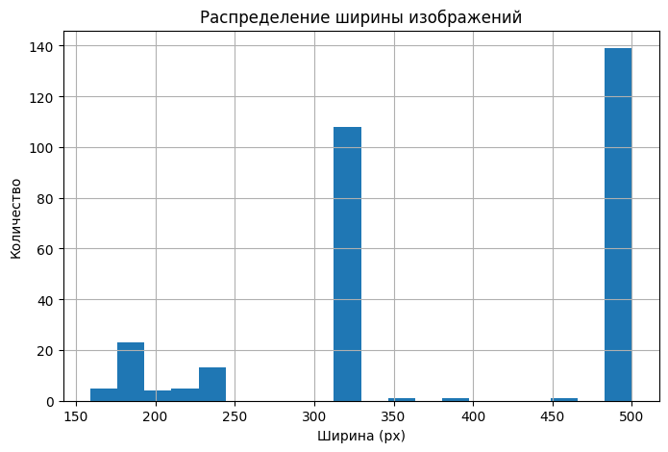 | 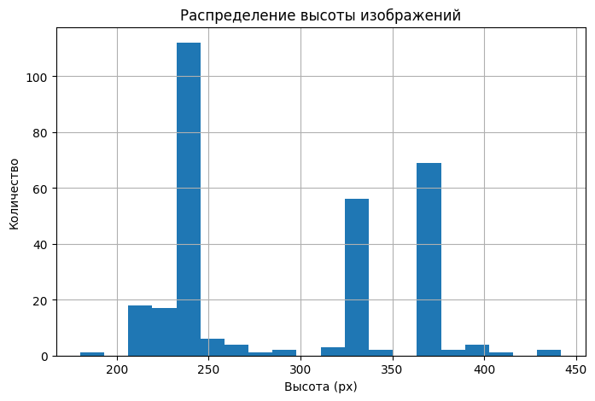
Рисунок 18. Распределение ширины изображений | Рисунок 19. Распределение высоты изображений
Основные статистические характеристики приведены в табл. 14.
Таблица 14. Статистики размеров изображений
Параметр | Минимум | Максимум | Среднее
Ширина | 159 px | 500 px | 384,18 px
Высота | 180 px | 442 px | 293,19 px
Полученные результаты показывают, что изображения имеют различное разрешение, что связано с использованием фотографий из открытых источников. Несмотря на наличие файлов относительно небольшого размера, визуальный анализ показал, что объекты на изображениях хорошо различимы и пригодны для решения задачи классификации. Различия в размерах изображений не являются критической проблемой, поскольку современные сверточные нейронные сети требуют предварительного масштабирования изображений до фиксированного размера входного слоя.
Дополнительно была проведена оценка распределения средней яркости изображений. На рис. 20 представлена гистограмма средней яркости изображений.
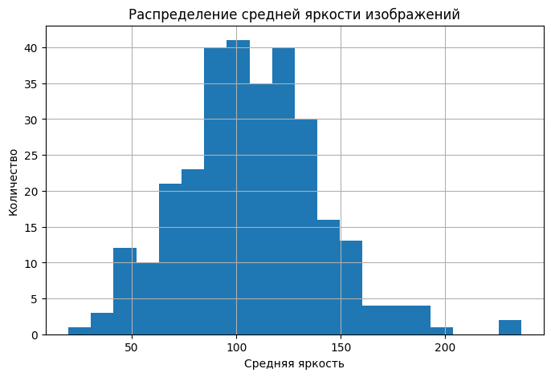
Рисунок 20. Распределение средней яркости изображений
Анализ показал наличие снимков, выполненных при различных условиях освещения. Крайне темные и полностью пересвеченные изображения практически отсутствуют, что свидетельствует о приемлемом качестве исходных данных.
3.3.4. Анализ аннотаций
Для рассматриваемой задачи используется классификационная разметка. Аннотация каждого изображения задается названием каталога, в котором расположен соответствующий файл.
Используемый набор данных содержит три метки классов: daisy, rose, sunflower. Дополнительные файлы разметки форматов COCO, Pascal VOC или YOLO отсутствуют, поскольку они необходимы только для задач детекции объектов и сегментации изображений. Каждому изображению соответствует ровно одна метка класса, что полностью соответствует постановке задачи многоклассовой классификации.
3.3.5. Оценка качества разметки
Для контроля качества аннотаций была проведена ручная проверка 10 % изображений набора данных (30 файлов). Проверка осуществлялась путем визуального сопоставления содержимого изображения и присвоенной метки класса.
В результате проверки не было выявлено:
- ошибочно размеченных изображений;
- изображений без целевого объекта;
- дублирующихся меток;
- поврежденных файлов.
Следовательно, качество разметки можно считать высоким, а вероятность наличия ошибок аннотирования – низкой.
3.3.6. Выбор архитектуры сверточной нейронной сети
Для решения задачи классификации изображений цветов планируется использование метода transfer learning на основе предобученных сверточных нейронных сетей. Наиболее распространенные архитектуры представлены в табл. 15.
Таблица 15. Популярные сверточные нейронные сети для классификации изображений
Архитектура | Размер входного изображения
AlexNet [20] | 227×227
VGG16 [21] | 224×224
VGG19 [21] | 224×224
ResNet–18 [22] | 224×224
ResNet–34 [22] | 224×224
ResNet–50 [22] | 224×224
DenseNet–121 [23] | 224×224
MobileNetV2 [24] | 224×224
EfficientNet–B0 [25] | 224×224
EfficientNet–B3 [25] | 300×300
InceptionV3 [26] | 299×299
Xception [27] | 299×299
Для настоящего исследования была выбрана архитектура ResNet–18.
Основными причинами выбора являются:
- наличие предобученных весов, полученных на наборе данных ImageNet;
- относительно небольшое количество параметров;
- устойчивость к переобучению при работе с небольшими датасетами;
- высокая скорость обучения;
- широкое применение в научных исследованиях и прикладных задачах компьютерного зрения.
Размер входного слоя сети составляет 224×224 пикселя, поэтому все изображения перед подачей в модель будут масштабироваться до данного размера.

Выводы по третьему разделу
В результате проведенного анализа был исследован набор данных Flowers Recognition, содержащий изображения трех видов цветов: daisy, rose и sunflower.
Основные результаты исследования:
- сформирована сбалансированная выборка из 300 изображений;
- каждый класс представлен 100 изображениями;
- изображения содержат разнообразные ракурсы, условия освещения и фоны;
- разметка является корректной и не содержит выявленных ошибок;
- качество изображений является достаточным для решения задачи классификации.
К ограничениям набора данных следует отнести сравнительно небольшой объем выборки и наличие изображений различного разрешения, включая файлы относительно небольшого размера.
Для подготовки данных к обучению нейронной сети планируется выполнить следующие этапы предварительной обработки:
- Стратифицированное разделение данных на обучающую, валидационную и тестовую выборки в пропорции 70 % / 15 % / 15 %.
- Масштабирование изображений до размера 224×224 пикселя, соответствующего входному слою сети ResNet–18.
- Нормализация изображений с использованием статистик набора ImageNet: среднее значение RGB: [0.485, 0.456, 0.406]; стандартное отклонение RGB: [0.229, 0.224, 0.225].
- Применение методов аугментации данных: случайное горизонтальное отражение; поворот изображения до ±15°; изменение яркости; изменение контрастности.
- Дообучение предобученной модели ResNet–18 путем замены выходного слоя на классификатор с тремя выходными нейронами, соответствующими числу классов исследуемого набора данных.

ПЕРВИЧНЫЙ АНАЛИЗ НАБОРА ТЕКСТОВЫХ ДАННЫХ

Постановка задачи
В данном разделе рассматривается задача анализа тональности текстов (Sentiment Analysis) с применением технологий искусственного интеллекта.
Тип задачи: многоклассовая классификация текстов. Модель должна определять тональность предложения по одному из четырех классов:
- positive – позитивная оценка;
- negative – негативная оценка;
- neutral – нейтральное сообщение (факт, констатация, отсутствие эмоциональной окраски);
- mixed – смешанная тональность (предложение содержит как положительные, так и отрицательные элементы, либо иронию, либо неоднозначное отношение автора).
Примечание: Наличие класса mixed усложняет задачу, так как такие примеры содержат противоречивые сигналы и требуют более тонкого анализа контекста.
Входные и выходные данные: на вход модели подается текст на русском языке; на выходе ожидается метка одного из четырех перечисленных классов.
Предметная область: анализ публицистических и новостных текстов, а также коротких сообщений из различных источников.
Практическая значимость: автоматический анализ тональности позволяет компаниям и исследователям:
- оперативно выявлять негативные отзывы и комментарии для принятия мер;
- оценивать общую удовлетворенность аудитории;
- анализировать общественное мнение по различным вопросам;
- сокращать трудозатраты на ручную модерацию текстов.
Заинтересованными сторонами являются маркетинговые отделы, службы поддержки клиентов, исследовательские центры, платформы для мониторинга СМИ и социальных сетей.
Требования к данным:
- тексты на русском языке (целевой язык);
- наличие размеченных меток классов тональности (не менее 200–500 примеров на класс);
- достаточный объем выборки;
- разнообразие текстов по длине и стилистике;
- отсутствие противоречий в разметке (метки должны быть однозначны).

Описание выбранного набора данных
Название: OpenSentimentCorpus (Sentence–level sentiment dataset for Russian)
Ссылка: https://github.com/yarfruct/open-sentiment-corpus
Краткая информация о сборе и разметке: Датасет представляет собой коллекцию русскоязычных предложений, размеченных по тональности на уровне предложения. Он создан на основе корпуса OpenCorpora – открытого корпуса русских текстов. В процессе сбора все предложения короче 7 слов были исключены. Каждое предложение было оценено как минимум тремя составителями на предмет тональности. Итоговая разметка получена по принципу большинства голосов, что отражено в используемом файле opensentimentcorpus–final–by–majority.csv.
Обоснование выбора: Данный набор данных обладает следующими преимуществами:
- русскоязычные тексты из открытых источников;
- профессиональная разметка, выполненная несколькими аннотаторами;
- наличие четырех классов тональности, включая mixed, что позволяет обучать модель на реалистичных, неоднозначных примерах;
- достаточный объем данных (почти 6 000 предложений);
- открытая лицензия для использования в научных и учебных целях.
Структура данных: Набор данных содержит две колонки:
- Sentence – текст предложения на русском языке;
- Sentiment – метка тональности (positive, negative, neutral, mixed).
Распределение классов: В табл. 16 приведено распределение примеров по классам. Датасет является сильно несбалансированным.
Таблица 16. Распределение классов в датасете
Класс | Количество примеров | Доля, %
neutral | 3 062 | 51,4
negative | 1 793 | 30,1
positive | 669 | 11,2
mixed | 437 | 7,3
Итого | 5 961 | 100

Пропуски в данных отсутствуют. Чувствительная информация (персональные данные) в датасете не обнаружена. Паспорт датасета представлен в табл. 17.
Таблица 17. Паспорт набора данных OpenSentimentCorpus
Характеристика | Значение
Название | OpenSentimentCorpus
Источник | GitHub (yarfruct/open–sentiment–corpus)
Тип задачи | Многоклассовая классификация (4 класса)
Язык | Русский
Объем выборки | 5 961 запись (после удаления заголовка)
Наличие пропусков | Отсутствуют
Способ разметки | Ручная разметка тремя авторами по принципу большинства
Лицензия | Открытая (для научных и образовательных целей)
Конфиденциальность | Персональные данные отсутствуют
Дата формирования | Данные собраны до 2016 г. (по информации из репозитория)

Результаты первичного анализа
4.3.1. Загрузка данных и первичный осмотр
Датасет загружен в DataFrame. Первые несколько записей представлены в табл. 18.

Таблица 18. Первые 5 записей датасета
Sentence | Sentiment
"Не будущее, а то, что прожили." | neutral
"На самом деле все меньше удовлетворения приносят те наборы благ, где их совокупное потребление не приводит к кумулятивному эффекту." | negative
"Несмотря на довольно теплые отношения между республиками, Вильнюс, будучи председателем Организации по безопасности и сотрудничеству в Европе, признал выборы в Белоруссии не соответствующими демократическим требованиям." | mixed
"Потому что вырастить жизнь в комментариях легко, но она вам может не понравиться." | mixed
"Во–вторых, надо закрывать территориальные избирательные комиссии от переписывания протоколов." | neutral

На рис. 21 представлено распределение классов в датасете. Хорошо видно значительное преобладание класса neutral и низкая представленность классов positive и mixed.
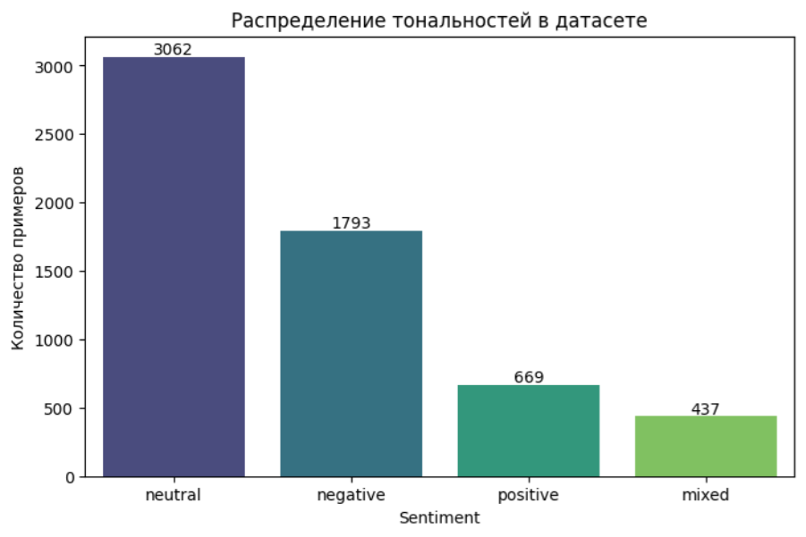
Рисунок 21. Распределение тональностей в дадасете
4.3.2. Очистка текста
На этапе очистки текста все символы были приведены к нижнему регистру, удалены знаки препинания, цифры и лишние пробелы. Примеры исходных и очищенных текстов представлены в табл. 19. Очистка выполнена корректно, русские буквы сохранены.
Таблица 19. Примеры очистки текстов
Исходный текст | Очищенный текст
"Не будущее, а то, что прожили." | не будущее а то что прожили
"На самом деле все меньше удовлетворения приносят те наборы благ..." | на самом деле все меньше удовлетворения приносят те наборы благ

4.3.3. Лемматизация
Для приведения слов к начальной форме использована библиотека pymorphy3. Примеры преобразования приведены в табл. 20.
Таблица 20. Примеры лемматизации текстов
Очищенный текст | Лемматизированный текст
не будущее а то что прожили | не будущее а то что прожить
на самом деле все меньше удовлетворения приносят те наборы благ | на самом дело весь меньше удовлетворение приносить тот набор благо

Лемматизация корректно обработала все слова, что позволит в дальнейшем правильно анализировать частоту слов и их значимость.
4.3.4. Подсчет частоты слов
Для анализа наиболее значимых слов в корпусе текстов был произведен подсчет частоты встречаемости слов после лемматизации и удаления стоп–слов. Топ–15 самых частых слов представлены в табл. 21.
Таблица 21. Топ–15 самых частых слов (после удаления стоп–слов)
Слово | Частота
год | 560
все | 375
они | 312
мочь | 288
один | 265
человек | 254
время | 242
россия | 230
стать | 221
еще | 214
страна | 213
если | 189
новый | 186
она | 182
другой | 181

На рис. 22 представлен столбчатый график топ–15 самых частых слов. Характерно, что в лексике преобладают темпоральные (год, время) и общеконтекстные слова (человек, Россия, страна), что соответствует публицистическому происхождению текстов. Обращает на себя внимание высокая частота местоимений они, она, что может указывать на ссылочный характер многих предложений.
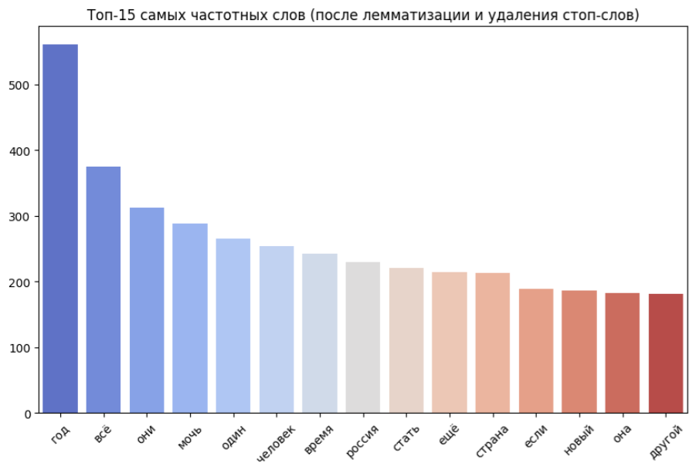
Рисунок 22. Топ 15 слов в дадасете
4.3.5. Визуализация с помощью облаков слов
Для наглядного представления частотности слов построены облака слов для всего корпуса (рис. 23) и отдельно для каждого класса тональности (рис. 24).
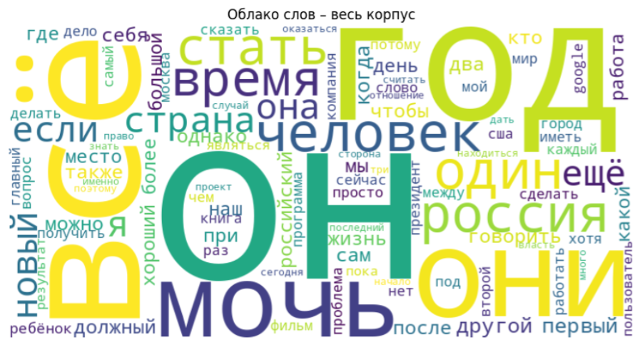
Рисунок 23. Частотность слов всего корпуса
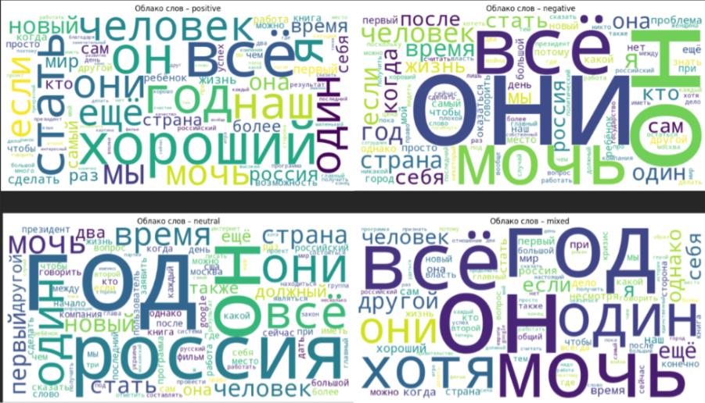
Рисунок 24. Частотность слов каждого класса
Анализ облаков слов показывает:
- Позитивные тексты содержат слова, связанные с положительными оценками: хороший, успех, радость, важный, интересный;
- Негативные тексты изобилуют лексикой критики: проблема, кризис, плохой, сложный, трудно;
- Нейтральные тексты содержат преимущественно фактологическую лексику: сообщить, заявить, отметить, состояться, а также частотные слова год, россия;
- Смешанные тексты (mixed) характеризуются наличием контрастных маркеров: однако, но, несмотря, хотя, с одной стороны … с другой стороны. Количественно этот класс наименее представлен, что отражает редкость амбивалентных высказываний в публицистике.
4.3.6. Преобразование текстов в числовые векторы (TF-IDF)
Для дальнейшего использования в моделях машинного обучения тексты преобразованы в числовые векторы с помощью метода TF-IDF (Term Frequency – Inverse Document Frequency). Данный метод позволяет выделить слова, важные для конкретного документа относительно всего корпуса: слова, часто встречающиеся во многих текстах, получают более низкий вес, чем специфические термины.
4.3.7 Анализ длины текстов
Для оценки структуры текстового корпуса был проведен анализ распределения длины предложений. Длина текста определялась как количество слов в каждом предложении. На рис. 25 представлена гистограмма распределения длины предложений.
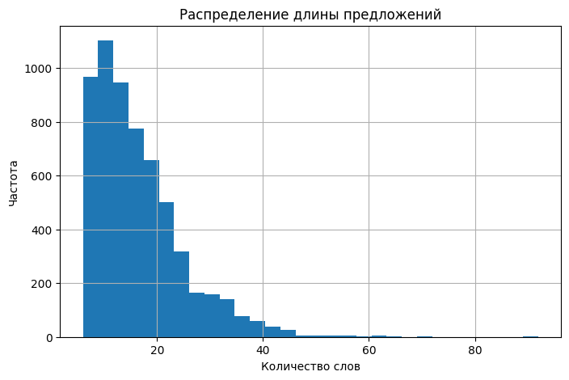
Рисунок 25. Распределение длины предложений в наборе данных
Анализ показал, что большинство текстов содержит от 5 до 25 слов. Наиболее часто встречаются предложения длиной около 10–15 слов. По мере увеличения длины текста количество наблюдений постепенно уменьшается, что формирует правосторонне асимметричное распределение.
Также в наборе данных присутствует небольшое количество длинных предложений, содержащих более 40 слов, а отдельные тексты достигают длины около 90 слов. Однако такие случаи являются редкими и не оказывают существенного влияния на общую структуру корпуса.
Полученное распределение свидетельствует о том, что большинство текстов имеют умеренную длину и содержат достаточный объем информации для определения эмоциональной окраски. Существенных аномалий, таких как чрезмерно короткие или чрезмерно длинные тексты, в наборе данных не выявлено.

Юридические и этические ограничения
Лицензии и права: Датасет OpenSentimentCorpus распространяется на условиях открытой лицензии для научных и образовательных целей. При использовании требуется указывать авторство согласно условиям цитирования, приведенным на странице проекта в GitHub.
Конфиденциальность: Все тексты взяты из общедоступных источников и не содержат персональных идентификаторов (имен, адресов, телефонов, email). Угрозы утечки PII отсутствуют.

Ограничения и возможные смещения
Несмотря на высокое качество разметки, датасет имеет следующие ограничения:
- Тематическое смещение: тексты охватывают в основном публицистическую и новостную тематику, что может снизить обобщающую способность модели на другие домены (например, отзывы на товары, медицинские тексты, художественная литература);
- Язык: данные только на русском языке; модель, обученная на этом корпусе, не будет работать с другими языками;
- Объем выборки: почти 6 000 примеров достаточно для демонстрации концепции, но для промышленного использования рекомендуется большая выборка, особенно для редких классов positive (669 примеров) и mixed (437 примеров);
- Сильный дисбаланс классов: как показано в табл. 16, класс neutral доминирует (51,4%), а класс mixed составляет лишь 7,3%. При обучении необходимо применять взвешивание функции потерь или техники аугментации, иначе модель будет игнорировать редкие классы;
- Субъективность разметки mixed: хотя метка mixed выставлялась по большинству голосов трех аннотаторов, восприятие иронии и амбивалентности может различаться у разных людей. Это создает некоторый уровень шума в данном классе. Малое количество примеров mixed усугубляет эту проблему.

Обоснование пригодности датасета для поставленной задачи
Данный набор данных полностью соответствует требованиям задачи четырехклассовой классификации тональности, предъявляемым в инструкции:
Объем выборки – 5 961 пример, что значительно превышает минимальный порог в 200–500 примеров на класс (даже для самого малочисленного класса mixed имеется 437 примеров – этого достаточно для обучения с применением методов борьбы с дисбалансом).
Разметка – метки классов получены на основе оценок нескольких аннотаторов, что снижает вероятность систематических ошибок. Противоречия в разметке отсутствуют (каждое предложение имеет единственную метку). Наличие отдельного класса mixed позволяет модели обучаться на реалистичных, неоднозначных высказываниях, что повышает применимость в реальных системах.
Формат – данные представлены в формате CSV с колонками Sentence и Sentiment, что легко загружается библиотеками transformers, scikit–learn, datasets. Кодировка UTF–8 соответствует требованиям.
Разнообразие – тексты взяты из реальных источников (новости, публицистика, блоги), содержат разнообразную лексику и стилистику, включая разговорные обороты и иронию. Длина предложений варьируется (от 7 слов и выше, согласно методике сбора).
Юридическая чистота – открытая лицензия и отсутствие персональных данных позволяют использовать датасет в учебном проекте без дополнительных согласований.
Метаданные – в отчете приведены паспорт датасета (табл. 4.2), распределение классов, примеры, статистика по длинам (неявно – из частотного анализа) и информация о происхождении.

Выводы по четвертому разделу
В данной главе был выполнен анализ набора данных RuSentiment, предназначенного для решения задачи автоматической классификации тональности текстов на русском языке.
В ходе исследования была проведена загрузка и первичная проверка данных, показавшая отсутствие пропусков и поврежденных записей. Набор данных содержит 5961 текстовое сообщение, каждое из которых отнесено к одному из четырех классов тональности: positive, negative, neutral и mixed. Анализ распределения классов показал наличие дисбаланса выборки. Наиболее представленным классом является neutral (51,4 % всех наблюдений), тогда как классы positive (11,2 %) и mixed (7,3 %) содержат значительно меньше примеров. Указанная особенность должна учитываться при построении и оценке моделей машинного обучения.
Был выполнен анализ примеров текстов различных классов, позволивший убедиться в корректности структуры данных и наличии характерных признаков каждой категории тональности. Дополнительно проведен анализ длины предложений, показавший, что большинство текстов содержит от 5 до 25 слов, что является типичным для публицистических и новостных текстов.
Для подготовки данных к дальнейшему машинному обучению была выполнена очистка текста, включающая приведение к нижнему регистру, удаление служебных символов и лемматизацию. На основе обработанного корпуса определены наиболее частотные слова, отражающие тематическую специфику набора данных. С использованием метода TF–IDF построено векторное представление текстов размерности 5961 × 5000. Полученное признаковое пространство может быть использовано для обучения моделей классификации тональности, включая логистическую регрессию, метод опорных векторов, случайный лес, градиентный бустинг и нейронные сети.
Проведенный анализ показал, что набор данных RuSentiment обладает достаточным объемом и качеством для решения задачи анализа тональности текста.

ЗАКЛЮЧЕНИЕ
В рамках курсового проекта выполнен поиск и первичный анализ наборов данных разных типов по различным областям применения. В ходе выполнения работы были получены следующие основные результаты:
- подготовлено для каждого типа данных (табличные данные, временные ряды, изображения, тексты) краткое описание выбранной задачи, решение которой связано с применением технологий искусственного интеллекта;
- подобран и обоснован выбор для каждого типа данных набор данных из авторитетных открытых источников, необходимый для обучения ИИ-модели, решающей соответствующую выбранную задачу;
- реализован комплекс программ на языке Python, каждая из которых для заданного типа данных выполняет основные функции первичного анализа;
- сформулированы выводы по каждому этапу анализа, а также итоговое заключение о качестве данных и их пригодности для решения поставленной задачи;
- размещен исходный код в репозитории системы контроля версий Git: https://github.com/brylkinamariaz6z-arch/Course-Project.

ЛИТЕРАТУРА
- Palomino M. A., Aider F. Evaluating the Effectiveness of Text Pre–Processing in Sentiment Analysis // Applied Sciences. 2022. Vol. 12. No. 17.
- Mohammed S., Budach L., Feuerpfeil M. et al. The Effects of Data Quality on Machine Learning Performance // Information Systems. 2025. Vol. 132.
- Uddin S., Lu H. Dataset Meta–Level and Statistical Features Affect Machine Learning Performance // Scientific Reports. 2024. Vol. 14.
- Spaceship Titanic Competition. URL: https://www.kaggle.com/competitions/spaceship-titanic.
- Air Quality Dataset. URL: https://archive.ics.uci.edu/dataset/360/air+quality.
- Flowers Recognition Dataset. URL: https://www.kaggle.com/datasets/alxmamaev/flowers-recognition.
- OpenSentimentCorpus. URL: https://github.com/yarfruct/open-sentiment-corpus.
- Krizhevsky A., Sutskever I., Hinton G. E. ImageNet Classification with Deep Convolutional Neural Networks // Advances in Neural Information Processing Systems. 2012. Vol. 25. P. 1097–1105.
- Simonyan K., Zisserman A. Very Deep Convolutional Networks for Large-Scale Image Recognition // International Conference on Learning Representations. 2015.
- He K., Zhang X., Ren S., Sun J. Deep Residual Learning for Image Recognition // Proceedings of the IEEE Conference on Computer Vision and Pattern Recognition. 2016. P. 770–778.
- Tan M., Le Q. V. EfficientNet: Rethinking Model Scaling for Convolutional Neural Networks // Proceedings of the 36th International Conference on Machine Learning. 2019. P. 6105–6114.
- McKinney W. Python for Data Analysis. 3rd ed. Sebastopol : O'Reilly Media, 2022. 579 p.
- Jurafsky D., Martin J. H. Speech and Language Processing. 3rd ed. Stanford University, 2024. URL: https://web.stanford.edu/~jurafsky/slp3/ .
- Rogozhnikov A., Loukachevitch O. и др. RuSentiment: набор данных для анализа тональности текстов на русском языке. URL: https://github.com/text-machine-lab/rusentiment.
- McKinney W. Pandas Documentation. URL: https://pandas.pydata.org/docs/.
- NumPy Developers. NumPy Documentation. URL: https://numpy.org/doc/.
- Hunter J. D. Matplotlib Documentation. URL: https://matplotlib.org/stable/contents.html.
- Waskom M. Seaborn Documentation. URL: https://seaborn.pydata.org/.
- Plotly Technologies Inc. Plotly Python Documentation. URL: https://plotly.com/python/.
- Krizhevsky A., Sutskever I., Hinton G. E. ImageNet Classification with Deep Convolutional Neural Networks // Advances in Neural Information Processing Systems. 2012. Vol. 25. P. 1097–1105.
- Simonyan K., Zisserman A. Very Deep Convolutional Networks for Large-Scale Image Recognition // International Conference on Learning Representations. 2015.
- He K., Zhang X., Ren S., Sun J. Deep Residual Learning for Image Recognition // Proceedings of the IEEE Conference on Computer Vision and Pattern Recognition. 2016. P. 770–778.
- Huang G., Liu Z., Van Der Maaten L., Weinberger K. Q. Densely Connected Convolutional Networks // Proceedings of the IEEE Conference on Computer Vision and Pattern Recognition. 2017. P. 4700–4708.
- Sandler M., Howard A., Zhu M., Zhmoginov A., Chen L.-C. MobileNetV2: Inverted Residuals and Linear Bottlenecks // Proceedings of the IEEE Conference on Computer Vision and Pattern Recognition. 2018. P. 4510–4520.
- Tan M., Le Q. V. EfficientNet: Rethinking Model Scaling for Convolutional Neural Networks // Proceedings of the 36th International Conference on Machine Learning. 2019. P. 6105–6114.
- Szegedy C., Vanhoucke V., Ioffe S., Shlens J., Wojna Z. Rethinking the Inception Architecture for Computer Vision // Proceedings of the IEEE Conference on Computer Vision and Pattern Recognition. 2016. P. 2818–2826.
- Chollet F. Xception: Deep Learning with Depthwise Separable Convolutions // Proceedings of the IEEE Conference on Computer Vision and Pattern Recognition. 2017. P. 1251–1258.

